

Ayuntamiento de 6DQ&ULVWyEDOGH/D/DJXQD

|  |  |
| --- | --- |
| Expediente Electrónico | |
| Nº de Expediente  Tipo de Expediente Fecha de Apertura | 2021046101  EXPEDIENTE GENERAL O.A. MUSICA  27-07-2021 |
| NIF  Interesado | P8802302C  ORGANISMO AUTONOMO ACTIVIDADES MUSICALES |
| Fecha de Cierre  Signatura |  |
| Asunto | |
| RELATIVO AL PROYECTO DE PRESUPUESTO DEL ORGANISMO AUTÓNOMO DE ACTIVIDADES MUSICALES CORRESPONDIENTE AL EJERCICIO 2022 | |



Indice del Expediente

29/07/2021 01 Decreto 1851-2021 de liquidación del presupuesto 2020 1..8

29/07/2021 02 Avance liquidación presupuesto 2021 9..9

29/07/2021 03 Decreto aprobación directrices presupuesto 2022 10..16

21/09/2021 18 MEMORIA ECONÓMICO-FINANCIERA PRESIDENTE 22 17..19

21/09/2021 19 Informe Económico-Financiero presupuesto 2022 pendiente 20..25

30/07/2021 11 ANEXO INVERSIONES OAA MUSICALES 2022 26..26

30/07/2021 12 Plantilla de personal 2022 27..27

29/07/2021 13 Anexo de personal 2022 28..30

21/09/2021 01 PRESUPUESTO (RESUMEN POR CAPÍTULOS DEL 31..31

21/09/2021 02 INGRESOS (PRESUPUESTO DE INGRESOS POR CAP-ART- 32..33

21/09/2021 03 INGRESOS - RESUMEN COMPARATIVO POR CAPÍTULOS 34..34

21/09/2021 04 INGRESOS - CLASIFICACIÓN ECONÓMICA 35..38

21/09/2021 05 GASTOS - RESUMEN COMPARATIVO POR SUBCONCEPTO 39..40

21/09/2021 06 GASTOS (PRESUPUESTO DE GASTOS - RESUMEN POR 41..45

21/09/2021 07 GASTOS - CLASIFICACIÓN POR PROGRAMAS 46..52

21/09/2021 08 GASTOS - CLASIFICACIÓN POR PROGRAMA - 53..53

18/11/2021 Informe Intervención 54..59

23/11/2021 Certificado Punto dos 60..63

|  |  |
| --- | --- |
| Código | 322.00 |

N/Expte.: **2021001105**



S/Ref.:

Fecha: 6 de abril de 2021

TIPO: **S04** ASUNTO: Liquidación del

Presupuesto 2020

ÁREA DE HACIENDA Y SERVICIOS ECONÓMICOS

**Organismo Autónomo de Actividades.**

Órgano de Gestión Económico-Financiera **Musicales**

**Plaza Santo Domingo, 1**

**38201 – San Cristóbal de La Laguna**

Identificador:

El Alcalde Presidente, el día 30 de Marzo de dos mil veintiuno, dictó el siguiente Decreto con el número 1851/2021:

“Visto el expediente nº 2021-001105, relativo al Estado de Liquidación del Presupuesto correspondiente al ejercicio 2020 del Excmo. Ayuntamiento de San Cristóbal de La Laguna y sus Organismos Autónomos y resultando que:

En el expediente consta, entre otra, la siguiente documentación:

* Informe del Órgano de la Gestión Económico-Financiera, de fecha 16 de marzo de 2021, en el que se propone la aprobación de la liquidación del Excmo. Ayuntamiento de San Cristóbal de La Laguna y de los Organismos Autónomos de carácter administrativo dependientes de la Entidad Local.

* Informe favorable de la Intervención de fecha 29 de marzo de 2021.

* Informe de evaluación del cumplimiento de los objetivos derivados de la Ley Orgánica de

Estabilidad Presupuestaria y Sostenibilidad Financiera, con motivo de la aprobación de la Liquidación del Presupuesto de 2020 del Excmo. Ayuntamiento de San Cristóbal de La Laguna y de sus entidades dependientes, así como de la evaluación del cumplimiento del objetivo de estabilidad presupuestaria de la sociedad clasificada en el sector no financiero en el inventario de entes del Ayuntamiento, de fecha 29 de marzo de 2021, del que resultan, entre otras, las siguientes conclusiones:

A efectos informativos, al suspenderse las reglas fiscales para 2020, se cumple el objetivo de estabilidad presupuestaria y de endeudamiento, no pudiéndose evaluar si la corporación cumple el objetivo de regla de gasto al suspenderse la aplicación del límite de gasto:

o A nivel consolidado resulta una capacidad de financiación de 8.120.504.56 €.

1

|  |  |  |  |
| --- | --- | --- | --- |
| **Firmado por:** | DE LA CRUZ AGUILAR FRANCISCO JAVIER - Director/A del Area | Fecha: 06-04-2021 08:17:53 |  |
| Nº expediente administrativo: 2021-001105 Código Seguro de Verificación (CSV): F01F15232AC81836175D05DDC2EE86E2  Comprobación CSV: https://sede.aytolalaguna.es//publico/documento/F01F15232AC81836175D05DDC2EE86E2 | | |
| Fecha de sellado electrónico: 06-04-2021 08:20:09 - 1/8 - Fecha de emisión de esta copia: 06-04-2021 08:20:27 | | |

* El gasto computable se recoge en el Anexo 2 del informe, del que resulta un total de

126.868.671,23 € para 2020, experimentándose un incremento consolidado de 4.902.434,35 euros, lo que supone un 4.02% de aumento respecto del ejercicio anterior.

* La deuda consolidada a 31 de diciembre de 2020, asciende a 25.443.965,64 €, lo que supone el 16,71 % sobre los ingresos corrientes ajustados.

De conformidad con lo informado por la Directora de la Gestión Económico-Financiera el 16 de marzo de 2021 y en virtud de lo dispuesto en el artículo 124.4.ñ) de la Ley 7/1985, de 2 de abril, reguladora de las Bases del Régimen Local y en el artículo 191.3 del Real Decreto Legislativo 2/2004, de 5 de marzo, por el que se aprueba el Texto Refundido de la Ley Reguladora de las Haciendas Locales, que atribuye al Presidente de la Entidad local la competencia para la aprobación de la liquidación del presupuesto, RESUELVO:

Primero.- Aprobar la liquidación del Presupuesto del Excmo. Ayuntamiento de San Cristóbal de la

Laguna correspondiente al ejercicio 2020 comprensiva de los estados que se recogen en el artículo 93 del

Real Decreto 500/1990, de 20 de abril, por el que se desarrolla el capítulo primero del título sexto de la Ley 39/1988, de 28 de diciembre, reguladora de las Haciendas Locales, en materia de presupuestos, cuyo Resultado Presupuestario y Remanente de Tesorería se detalla a continuación:

RESULTADO PRESUPUESTARIO DE LA ENTIDAD LOCAL 2020

|  |  |  |  |  |
| --- | --- | --- | --- | --- |
| **CONCEPTOS** | **DEREC**  **HOS**  **RECONOCIDOS NETOS** | **OBLIG**  **ACIONES**  **RECONOCIDAS NETAS** | **AJUST ES** | **RESULT**  **ADO**  **PRESUPUESTARIO** |
| 1. Operaciones corrientes 2. Operaciones de capital 3. **Total operaciones no financieras (a+b)**      * 1. Activos financieros   2. Pasivos financieros  1. **Total operaciones financieras (c+d)**     **I. RESULTADO PRESUPUESTARIOS DEL EJERCICIO**  **(I=1+2)** | 135.071. 450,85 | 124.40  7.302,79 |  | 10.664.14 8,06 |
| 12.292.7 46,59 | 10.768. 015,37 | 1.524.731 ,22 |
| **147.364. 197,44** | **135.17**  **5.318,16** | **12.188.87 9,28** |
| 0,00 | 0,00 | 0,00 |
| 0,00 | 0,00 | 0,00 |
| **0,00** | **0,00** | **0,00** |
| **147.364.**  **197,44** | **135.17**  **5.318,16** | **12.188.87 9,28** |
| **A**  **JUSTES**   1. Créditos gastados financiados con remanente de tesorería   para gastos generales   1. Desviaciones de financiación negativas del ejercicio 2. Desviaciones de financiación positivas del ejercicio   **II. TOTAL AJUSTES (II=3+4-5)**  **RESULTADO PRESUPUESTARIO AJUSTADO (I+II)** | |  |  |
| 9.499.  132,41 |
| 1.573.  884,83 |
| 1.909.  904,69 |
|  | **9.163.112 ,55** |
| **21.351.99 1,83** |

2

* 2/8 -

ESTADO DEL REMANENTE DE TESORERÍA DE LA ENTIDAD LOCAL 2020

|  |  |  |  |  |  |  |  |  |
| --- | --- | --- | --- | --- | --- | --- | --- | --- |
| **Nº DE CUENTAS** | | |  | **COMPONENTES** |  | **2020** |  | **2019** |
| 57, 556 | | |  | 1. (+) Fondos líquidos |  | 60.8  00.066,76 |  | 60.2  14.767,24 |
|  | | |  | 2. (+) Derechos Pendientes de Cobro |  | 159.  364.421,55 |  | 162.  556.484,80 |
| 430 | | |  | - (+) del Presupuesto corriente | 13.6  71.266,33 |  | 14.8  67.300,34 |  |
| 431 | | |  | - (+) de Presupuestos cerrados | 139.  835.878,07 |  | 142.  759.707,25 |  |
| 257, 258,  270, 275, 440, 442,  449, 456, 470, 471,  472, 537, 538, 550, 565, 566 | | |  | - (+) de operaciones no presupuestarias | 5.85  7.277,15 |  | 4.92  9.477,21 |  |
|  | | |  | 3. (-) Obligaciones pendientes de pago |  | 48.6  71.408,98 |  | 47.7  85.104,54 |
| 400 | | |  | - (+) del Presupuesto corriente | 21.7  50.882,42 |  | 23.6  17.968,85 |  |
| 401 | | |  | - (+) de Presupuestos cerrados | 453.  875,38 |  | 277.  636,92 |  |
| 165, 166,  180, 185, 410, 414,  419, 453, 456, 475,  476, 477, 502, 515, 516, 521, 550, 560,  561 | | |  | - (+) de operaciones no presupuestarias | 26.4  66.651,18 |  | 23.8  89.498,77 |  |
|  |  | |  | 4. (+) Partidas pendientes de aplicación |  | 4.82  8.246,42 |  | -  595.786,93 |
|  | 554, 559 | |  | - (-) cobros realizados pendientes de aplicación definitiva | 5.16  4.201,78 |  | 4.85  1.577,79 |  |
| 5585 | 555, 5581. | |  | - (+) pagos realizados pendientes de aplicación definitiva | 9.99  2.448,20 |  | 4.25  5.790,86 |  |
|  |  | |  | I. Remanente de tesorería total ( 1 + 2 -3 + 4 ) |  | 176.  321.325,75 |  | 174.  390.360,57 |
|  | 2961, | |  |  |  |  |  |  |
| 2962,  4900,  4903,  5981, 5 | 2981,  4901,  5961,  982 | 2982,  4902,  5962, |  | II. Saldos de dudoso cobro |  | 121.  407.440,96 |  | 120.  940.370,26 |
|  | | |  | III. Exceso de financiación afectada |  | 15.8  59.109,40 |  | 15.7  91.586,93 |
|  | | | II - III ) | IV. Remanente de tesorería para gastos generales ( I - |  | 39.0  54.775,39 | 37.6  58.403,38 |

Segundo.- Aprobar la liquidación de los Presupuestos correspondientes al ejercicio 2020 de los

Organismos Autónomos de carácter administrativo, la Gerencia Municipal de Urbanismo, Organismo Autónomo de Deportes y Organismo Autónomo de Actividades Musicales, cuyos Resultados Presupuestarios y Remanentes de Tesorería son los siguientes:

3

* 3/8 -

GERENCIA MUNICIPAL DE URBANIMO

RESULTADO PRESUPUESTARIO DE LA GERENCIA MUNICIPAL DE URBANISMO 2020

|  |  |  |  |  |  |
| --- | --- | --- | --- | --- | --- |
| **CONCEPTOS** | | **DERECHOS RECONOCIDOS NETOS** | **OBLIGACIONES RECONOCIDAS NETAS** | **AJUSTES** | **RESULT**  **ADO**  **PRESUPUESTARIO** |
| 1. Op. Corrientes 2. Op. de capital 3. **Total Op. no financier**     c)    financieros  d)    financieros   1. **Total Op. financieras (**     **I.**  **PRESUPUESTARIOS DEL**  **(I=1+2)** | **as (a+b)**  Activos  Pasivos  **c+d)**  **RESULTADO EJERCICIO** | 7.875.594,71 | 5.710.064,08 |  | 2.165.530 ,63 |
| 0,00 | 101.482,06 | -  101.482,06 |
| **7.875.594,71** | **5.811.546,14** | **42.885.40 9,70** |
| 0,00 | 0,00 | 0,00 |
| 0,00 | 0,00 | 0,00 |
| **0,00** | **0,00** | **0,00** |
| **7.875.594,71** | **5.811.546,14** | **2.064.048 ,57** |
| **AJ**    **USTES**   1. Créditos gastados financiados con remanente de Tesorería para gastos generales 2. Desviaciones de financiación   negativas del ejercicio   1. Desviaciones de financiación   positivas del ejercicio  **II. TOTAL AJUSTES (II=3+4-5)**  **RESULTADO**    **PRESUPUESTARIO AJUSTADO (I+II)** | | | |  |
| 0,00 |
| 185.281,86 |
| 870.590,26 |
|  | **-**  **685.308,40** |
| **1.378.740 ,17** |

ESTADO DEL REMANENTE TESORERÍA DE LA GERENCIA MPAL DE URBANISMO 2020

|  |  |  |  |  |  |  |
| --- | --- | --- | --- | --- | --- | --- |
| **Nº**  **DE CUENTAS** | **COMPONENTES** |  | **2020** |  |  | **2019** |
| 57,  556 | 1. (+) Fondos líquidos |  |  | 6.532.95 5,58 |  | 5.355.2 06,85 |
|  | 2. (+) Derechos Pendientes de Cobro |  |  | 12.442.8 39,94 |  | 11.507. 333,94 |
| 430 | - (+) del Presupuesto    corriente | 4.268.8 96,41 |  |  | 3.743.  268,75 |  |
| 431 | - (+) de Presupuestos    cerrados | 8.142.9 60,56 |  |  | 7.729.  417,81 |  |
| 257,  258, 270, 275,  440, 442, 449,  456, 470, 471,  472, 537, 538,  550, 565, 566 | - (+) de operaciones no    presupuestarias | 30.982, 97 |  |  | 34.647 ,38 |  |
|  | 3. (-) Obligaciones pendientes de pago |  |  | 3.126.98 2,68 |  | 2.878.7 67,05 |

4

* 4/8 -

|  |  |  |  |  |  |  |
| --- | --- | --- | --- | --- | --- | --- |
| 400 | | - (+) del Presupuesto corriente | 307.856 ,59 |  | 912,17 |  |
| 401 | | - (+) de Presupuestos cerrados | 1.260,0 0 |  | 1.260, 00 |  |
| 165,  166, 180, 185,  410, 414, 419,  453, 456, 475,  476, 477, 502,  515, 516, 521,  550, 560, 561 | | - (+) de operaciones no    presupuestarias | 2.817.8  66,09 |  | 2.876.  594,88 |  |
|  | | 4. (+) Partidas pendientes de aplicación |  | -  27.249,81 |  | -  27.249,81 |
| 554, 559 | | - (-) cobros realizados    pendientes de aplicación definitiva | 27.989,  57 |  | 27.989 ,57 |  |
| 555, 5581. 5585 | | - (+) pagos realizados    pendientes de aplicación definitiva | 739,76 |  | 739,76 |  |
|  | | I. Remanente de tesorería total ( 1 + 2 -3 + 4 ) |  | 15.821.5 63,03 |  | 13.956. 523,93 |
| , 2962,  2982,  4901,  4903,  5962,  5982 | 2961  2981,  4900,  4902,  5961,  5981, | II. Saldos de dudoso cobro |  | 6.504.11 3,36 |  | 6.157.2 50,45 |
|  |  | III. Exceso de financiación afectada |  | 8.382.12 1,40 |  | 7.856.0 05,29 |
|  |  | IV. Remanente de tesorería para gastos generales ( I - II - III ) |  | 935.328, 27 | -  56.731,81 |

ORGANISMO AUTÓNOMO DE DEPORTES

RESULTADO PRESUPUESTARIO DE DEPORTES 2020

|  |  |  |  |  |  |
| --- | --- | --- | --- | --- | --- |
|  | **CONCEPTOS** | **DEREC**  **HOS**  **RECONOCIDOS NETOS** | **OBLIG**  **ACIONES**  **RECONOCIDAS NETAS** | **AJUST ES** | **RESULT**  **ADO**  **PRESUPUESTARIO** |
| **(I=1+2)** | 1. Operaciones corrientes 2. Operaciones de capital 3. **Total operaciones no financieras (a+b)**      * 1. Activos financieros   2. Pasivos financieros  1. **Total operaciones financieras (c+d)**     **I. RESULTADO PRESUPUESTARIOS DEL EJERCICIO** | 6.890.41 2,09 | 5.022.4 04,49 |  | 1.868.007 ,60 |
| 1.438.00 0,00 | 11.672, 18 | 1.426.327 ,82 |
| **8.328.41 2,09** | **5.034.0 76,67** | **3.294.335 ,42** |
| 0,00 | 0,00 | 0,00 |
| 0,00 | 0,00 | 0,00 |
| **0,00** | **0,00** | **0,00** |
| **8.328.41 2,09** | **5.034.0 76,67** | **3.294.335 ,42** |
| **JUSTES** | **A** |  |  |  |

5

* 5/8 -

|  |  |  |
| --- | --- | --- |
| 1. Créditos gastados financiados con remanente de tesorería   para gastos generales   1. Desviaciones de financiación negativas del ejercicio 2. Desviaciones de financiación positivas del ejercicio   **II. TOTAL AJUSTES (II=3+4-5)**  **RESULTADO PRESUPUESTARIO AJUSTADO (I+II)** | 635.73 5,98 |  |
| 0,00 |
| 0,00 |
|  | **635.735,9 8** |
| **3.930.071 ,40** |

ESTADO DEL REMANENTE DE TESORERÍA DE DEPORTES 2020

|  |  |  |  |  |  |  |  |
| --- | --- | --- | --- | --- | --- | --- | --- |
| **Nº DE CUENTAS** |  | **COMPONENTES** |  |  | **2020** |  | **2019** |
| 57, 556 |  | 1. (+) Fondos líquidos |  |  | 874  .676,29 |  | 665.7  19,45 |
|  |  | 2. (+) Derechos Pendientes de Cobro |  |  | 7.9  74.633,37 |  | 3.597  .435,03 |
| 430 |  | - (+) del Presupuesto corriente |  | 7.8  46.402,54 |  | 3.4  70.217,28 |  |
| 431 |  | - (+) de Presupuestos cerrados |  | 78.  379,86 |  | 78.  558,46 |  |
| 257, 258,  270, 275, 440, 442, 449,  456, 470, 471, 472, 537, 538, 550, 565, 566 |  | - (+) de operaciones  presupuestarias | no | 49.  850,97 |  | 48.  659,29 |  |
|  |  | 3. (-) Obligaciones pendientes de pago |  |  | 425  .469,70 |  | 656.4  61,24 |
| 400 |  | - (+) del Presupuesto corriente |  | 321  .163,98 |  | 539  .864,04 |  |
| 401 |  | - (+) de Presupuestos cerrados |  | 18.  797,87 |  | 18.  797,87 |  |
| 165, 166,  180, 185, 410, 414, 419,  453, 456, 475, 476, 477,  502, 515, 516, 521, 550, 560, 561 |  | - (+) de operaciones  presupuestarias | no | 85.  507,85 |  | 97.  799,33 |  |
|  |  | 4. (+) Partidas pendientes de aplicación | |  | -  2.336.407,28 |  | -  813.595,98 |
| 554, 559 |  | - (-) cobros realizados pendientes de aplicación definitiva | | 2.4  94.502,50 |  | 869  .207,69 |  |
| 555, 5581. 5585 |  | - (+) pagos realizados pendientes de aplicación definitiva | | 158  .095,22 |  | 55.  611,71 |  |
|  |  | I. Remanente de tesorería total ( 1 + 2 -3 + 4 ) | |  | 6.0  87.432,68 |  | 2.793  .097,26 |
| 2961, 2962, 2981, 2982, 4900, 4901,  4902, 4903, 5961, 5962, 5981, 5982 |  | II. Saldos de dudoso cobro | |  | 77.  436,25 |  | 76.75 6,93 |
|  |  | III. Exceso de financiación afectada | |  | 158  .000,00 |  | 158.0  00,00 |
|  | - II - III ) | IV. Remanente de tesorería para gastos generales ( I | |  | 5.8  51.996,43 | 2.558  .340,33 |

6

* 6/8 -

ORGANISMO AUTÓNOMO DE ACTIVIDADES MUSICALES

RESULTADO PRESUPUESTARIO DE ACTIVIDADES MUSICALES 2020

|  |  |  |  |  |
| --- | --- | --- | --- | --- |
| **CONCEPTOS** | **DERECH**  **OS RECONOCIDOS NETOS** | **OBLIGA**  **CIONES**  **RECONOCIDAS NETAS** | **AJUST ES** | **RESULT**  **ADO**  **PRESUPUESTARIO** |
| 1. Operaciones corrientes 2. Operaciones de capital   **1. Total operaciones no financieras (a+b)**     1. Activos financieros 2. Pasivos financieros   **2. Total operaciones financieras (c+d)**  **I. RESULTADO PRESUPUESTARIOS DEL EJERCICIO**  **(I=1+2)** | 2.154.862 ,13 | 2.150.03 5,95 |  | 4.826,18 |
| 0,00 | 61.469,3 6 | -  61.469,36 |
| **2.154.862 ,13** | **2.211.50 5,31** | **-**  **56.643,18** |
| 0,00 | 0,00 | 0,00 |
| 0,00 | 0,00 | 0,00 |
| **0,00** | **0,00** | **0,00** |
| **2.154.862**  **,13** | **2.211.50 5,31** | **-**  **56.643,18** |
| **JUSTES**   1. Créditos gastados financiados con remanente de   tesorería para gastos generales   1. Desviaciones de financiación negativas del ejercicio 2. Desviaciones de financiación positivas del ejercicio   **II. TOTAL AJUSTES (II=3+4-5)**  **RESULTADO PRESUPUESTARIO AJUSTADO (I+II)** | |  |  |
| 207.517 ,72 |
| 11.943, 99 |
| 3.012,0 0 |
|  | **216.449,7 1** |
| **159.806,5 3** |

REMANENTE DE TESORERIA DE ACTIVIDADES MUSICALES 2020

|  |  |  |  |  |  |
| --- | --- | --- | --- | --- | --- |
| **Nº**  **DE CUENTAS** | **COMPONENTES** |  | **2020** |  | **2019** |
| 57,  556 | 1. (+) Fondos líquidos |  | 365.  309,16 |  | 498.52 4,90 |
|  | 2. (+) Derechos Pendientes de Cobro |  | 683.  401,28 |  | 803.87 4,54 |
| 430 | - (+) del Presupuesto corriente | 654.  187,84 |  | 783.  220,68 |  |
| 431 | - (+) de Presupuestos cerrados | 3.86 6,30 |  | 3.86 6,30 |  |
| 257,  258, 270, 275,  440, 442, 449,  456, 470, 471,  472, 537, 538,  550, 565, 566 | - (+) de operaciones no presupuestarias | 25.3  47,14 |  | 16.7  87,56 |  |

7

* 7/8 -

|  |  |  |  |  |  |  |  |
| --- | --- | --- | --- | --- | --- | --- | --- |
|  | |  | 3. (-) Obligaciones pendientes de pago |  | 222.  077,04 |  | 351.77 5,11 |
| 400 | |  | - (+) del Presupuesto corriente | 64.0  04,70 |  | 201.  195,10 |  |
| 401 | |  | - (+) de Presupuestos cerrados | 117.  175,09 |  | 117.  175,09 |  |
| 165,  166, 180, 185,  410, 414, 419,  453, 456, 475,  476, 477, 502,  515, 516, 521,  550, 560, 561 | |  | - (+) de operaciones no presupuestarias | 40.8  97,25 |  | 33.4  04,92 |  |
|  | |  | 4. (+) Partidas pendientes de aplicación |  | -  305.774,04 |  | -  373.121,79 |
| 554, 559 | |  | - (-) cobros realizados pendientes de aplicación definitiva | 307.  635,50 |  | 374.  923,95 |  |
| 555, 5581. 5585 | |  | - (+) pagos realizados pendientes de aplicación definitiva | 1.86  1,46 |  | 1.80 2,16 |  |
|  | |  | I. Remanente de tesorería total ( 1 + 2 -3 + 4 ) |  | 859,36520. |  | 577.50 2,54 |
| , 2962,  2982,  4901,  4903,  5962,  5982 | 2961  2981,  4900,  4902,  5961,  5981, |  | II. Saldos de dudoso cobro |  | 3.86  6,30 |  | 3.866, 30 |
|  |  |  | III. Exceso de financiación afectada |  | 5.64  6,79 |  | 14.578 ,78 |
|  |  | - III ) | IV. Remanente de tesorería para gastos generales ( I - II |  | 346,27511. | 559.05 7,46 |

Tercero.- Dar cuenta de la presente resolución al Pleno de la Corporación en la primera sesión que celebre, así como a los organismos autónomos dependientes de este Ayuntamiento y a los órganos competentes de la Administración del Estado y de la Comunidad Autónoma de Canarias, según lo previsto en el art. 193.4 y 5 del Real Decreto Legislativo 2/2004, de 5 de marzo, por el que se aprueba el Texto Refundido de la Ley Reguladora de las Haciendas Locales.

Cuarto.- Tomar conocimiento de las conclusiones y consecuencias que se ponen de manifiesto en el informe de evaluación del cumplimento de los objetivos derivados de la Ley Orgánica de Estabilidad Presupuestaria y Sostenibilidad Financiera, con motivo de la aprobación de la Liquidación del Presupuesto de 2020 del Excmo. Ayuntamiento de San Cristóbal de La Laguna y de sus entidades dependientes, de fecha 29 de marzo de 2021.

Contra el presente acto, que pone fin a la vía administrativa, se podrá interponer, recurso de reposición ante el órgano que lo dictó en el plazo de un mes a contar desde el día siguiente a la notificación del mismo, o bien, podrá impugnarse directamente ante el Juzgado de lo ContenciosoAdministrativo de Santa Cruz de Tenerife, en el plazo de dos meses, a contar desde el día siguiente al de la recepción de su notificación, sin perjuicio de que el interesado pueda ejercer cualquier otro que estime procedente.

Lo que se notifica para su conocimiento y efectos oportunos.

EL DIRECTOR DEL ÁREA DE

HACIENDA Y SERVICIOS ECONÓMICOS

Fdo.: Javier de la Cruz Aguilar.

(Documento firmado electrónicamente)

8

- 8/8 -



Organismo Autónomo de Actividades Musica

Estado de liquidación del presupuesto

Periodo: 2021

Fecha de listado igual a: 31/12/2021

**Liquidación del presupuesto de ingresos**

|  |  |  |  |
| --- | --- | --- | --- |
| **Firmado por:** | EXCMO. AYUNTAMIENTO DE SAN CRISTÓBAL DE LA LAGUNA | Fecha: 19-11-2021 10:53:01 |  |
| Nº expediente administrativo: 2021-046101 Código Seguro de Verificación (CSV): 2A6F1627D865A18F6C6200607C72C09C  Comprobación CSV: https://sede.aytolalaguna.es//publico/documento/2A6F1627D865A18F6C6200607C72C09C | | |
| Fecha de sellado electrónico: 19-11-2021 10:53:01 - 1/1 - Fecha de emisión de esta copia: 16-02-2022 09:15:49 | | |

|  |  |  |  |  |  |  |  |  |  |  |  |
| --- | --- | --- | --- | --- | --- | --- | --- | --- | --- | --- | --- |
| **Capítulos de Ingreso** | | **Previsión Inicial** | | **Modificación** | | **Previsión Definitiva** | **Derechos**  **Reconocidos Netos** | | **Recaudación neta** | **Derechos Cancelados** | **Derechos**  **Pendientes de cobro a 31/12** |
| 3 Tasas, precios públicos y otros ingresos | | 224.500,00 | | 0,00 | | 224.500,00 | -1.732,50 | | -1.732,50 | 0,00 | 0,00 |
| 4 Transferencias corrientes | | 1.962.563,45 | | 20.120,00 | | 1.982.683,45 | 1.221.048,73 | | 566.860,93 | 0,00 | 654.187,80 |
| 5 Ingresos patrimoniales | | 2.000,00 | | 0,00 | | 2.000,00 | 0,00 | | 0,00 | 0,00 | 0,00 |
| 8 Activos financieros | | 0,00 | | 500.758,27 | | 500.758,27 | 0,00 | | 0,00 | 0,00 | 0,00 |
| **Total ingresos corrientes Liquidación del presupuesto de gastos** | | **2.189.063,45** | | **520.878,27** | | **2.709.941,72** | **1.219.316,23** | | **565.128,43** | **0,00** | **654.187,80** |
| **Capítulos de Gasto** | **Crédito inicial** | | **Modificación Cré** | **dito definitivo** | **Gastos Obligaciones Comprometidos reconocidas netas** | | | | **Remanente de Crédito** | **Pagos** | **Obligaciones pendientes de pago a 31/12** |
| 1 GASTOS DE PERSONAL. | 1.546.796,04 | | 1.512,00 | 1.548.308,04 | 631.381,65 | | | 631.381,65 | 916.926,39 | 537.943,27 | 93.438,38 |
| 2 GASTOS  CORRIENTES EN  BIENES Y SERVICIOS | 579.412,14 | | 486.658,32 | 1.066.070,46 | 586.345,03 | | | 476.521,29 | 589.549,17 | 460.017,52 | 16.503,77 |
| 3 GASTOS  FINANCIEROS | 3.300,00 | | 7.707,95 | 11.007,95 | 1.115,67 | | | 0,00 | 11.007,95 | 0,00 | 0,00 |
| 4 TRANSFERENCIAS  CORRIENTES | 0,00 | | 10.000,00 | 10.000,00 | 0,00 | | | 0,00 | 10.000,00 | 0,00 | 0,00 |
| 5 FONDO DE  CONTINGENCIA Y  OTROS IMPREVISTOS | 43.555,27 | | 0,00 | 43.555,27 | 0,00 | | | 0,00 | 43.555,27 | 0,00 | 0,00 |
| 6 INVERSIONES  REALES | 16.000,00 | | 15.000,00 | 31.000,00 | 2.555,23 | | | 2.555,23 | 28.444,77 | 2.555,23 | 0,00 |

**Total gastos 2.189.063,45 520.878,27 2.709.941,72 1.221.397,58 1.110.458,17 1.599.483,55 1.000.516,02 109.942,15**

**corrientes**

# Página 1 de 1 27 de Julio d

|  |  |  |  |
| --- | --- | --- | --- |
| **Firmado por:** | EXCMO. AYUNTAMIENTO DE SAN CRISTÓBAL DE LA LAGUNA | Fecha: 19-11-2021 10:53:04 |  |
| Nº expediente administrativo: 2021-046101 Código Seguro de Verificación (CSV): 5CED0341D3828069AC64631745DE4DE0  Comprobación CSV: https://sede.aytolalaguna.es//publico/documento/5CED0341D3828069AC64631745DE4DE0 | | |
| Fecha de sellado electrónico: 19-11-2021 10:53:04 - 1/7 - Fecha de emisión de esta copia: 16-02-2022 09:15:50 | | |

|  |  |
| --- | --- |
|  |    •    •  |
| ⇨⇦⬅ ⬄   |
|   ←   |
|  ⬅⇨⇦     ⇦⬇⬄⇨⬆⬄⇨⇦ •  •  ➢ • |



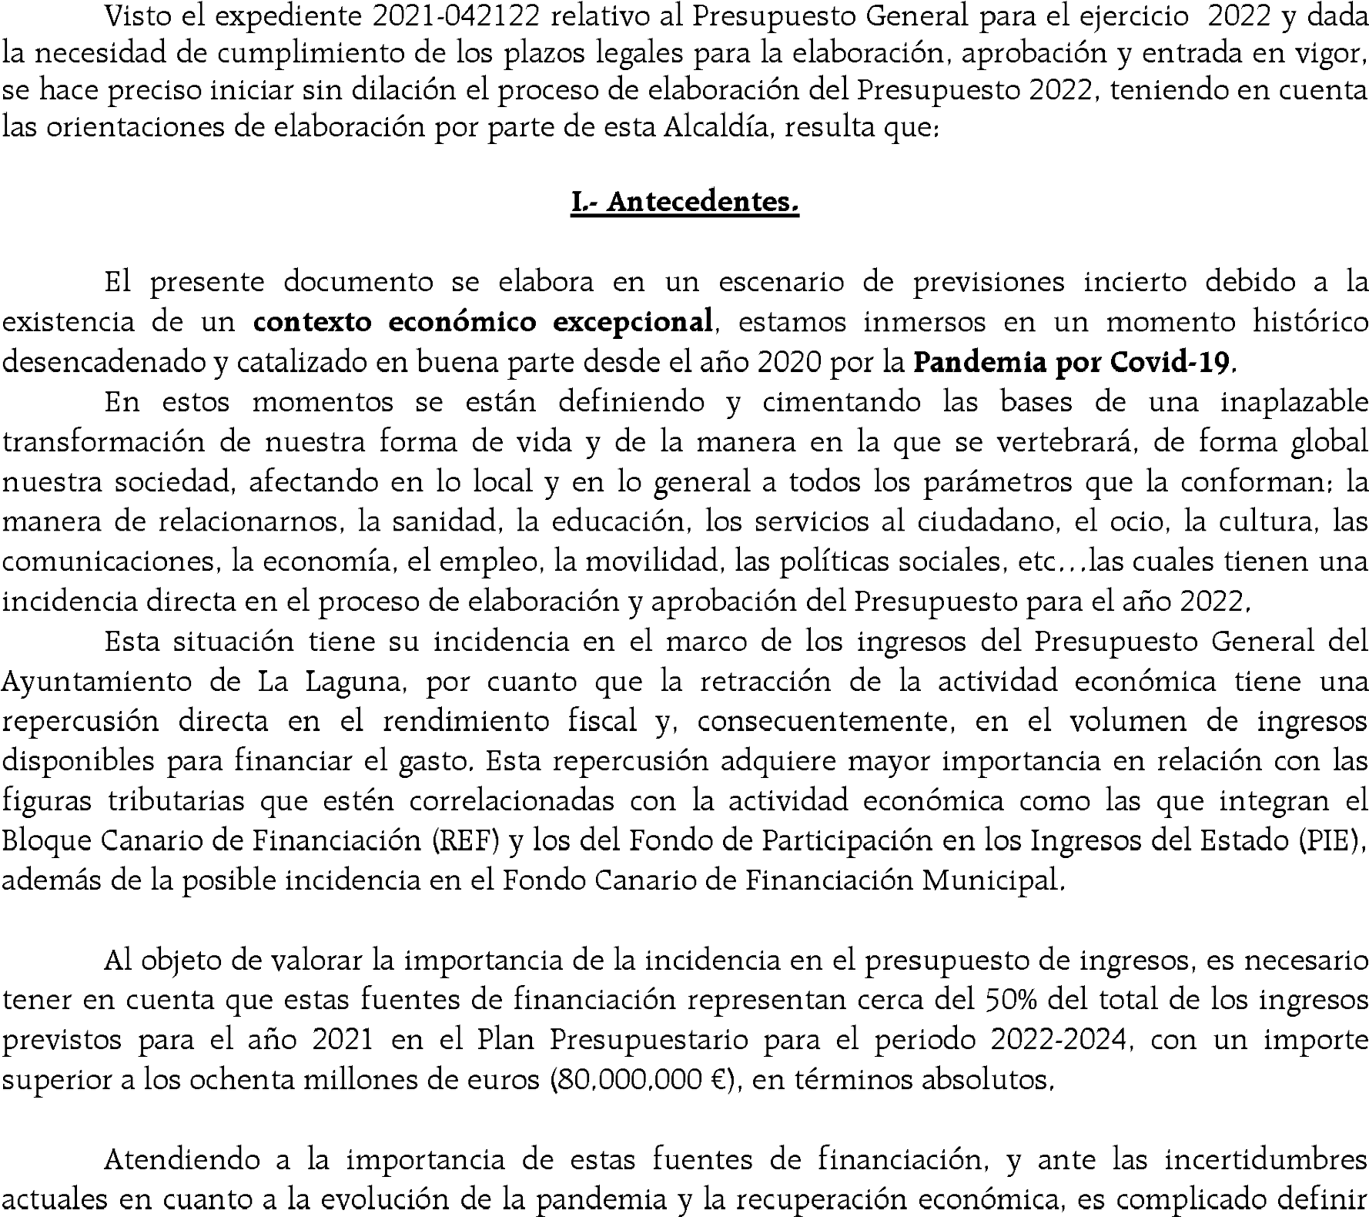



* 2/7 -

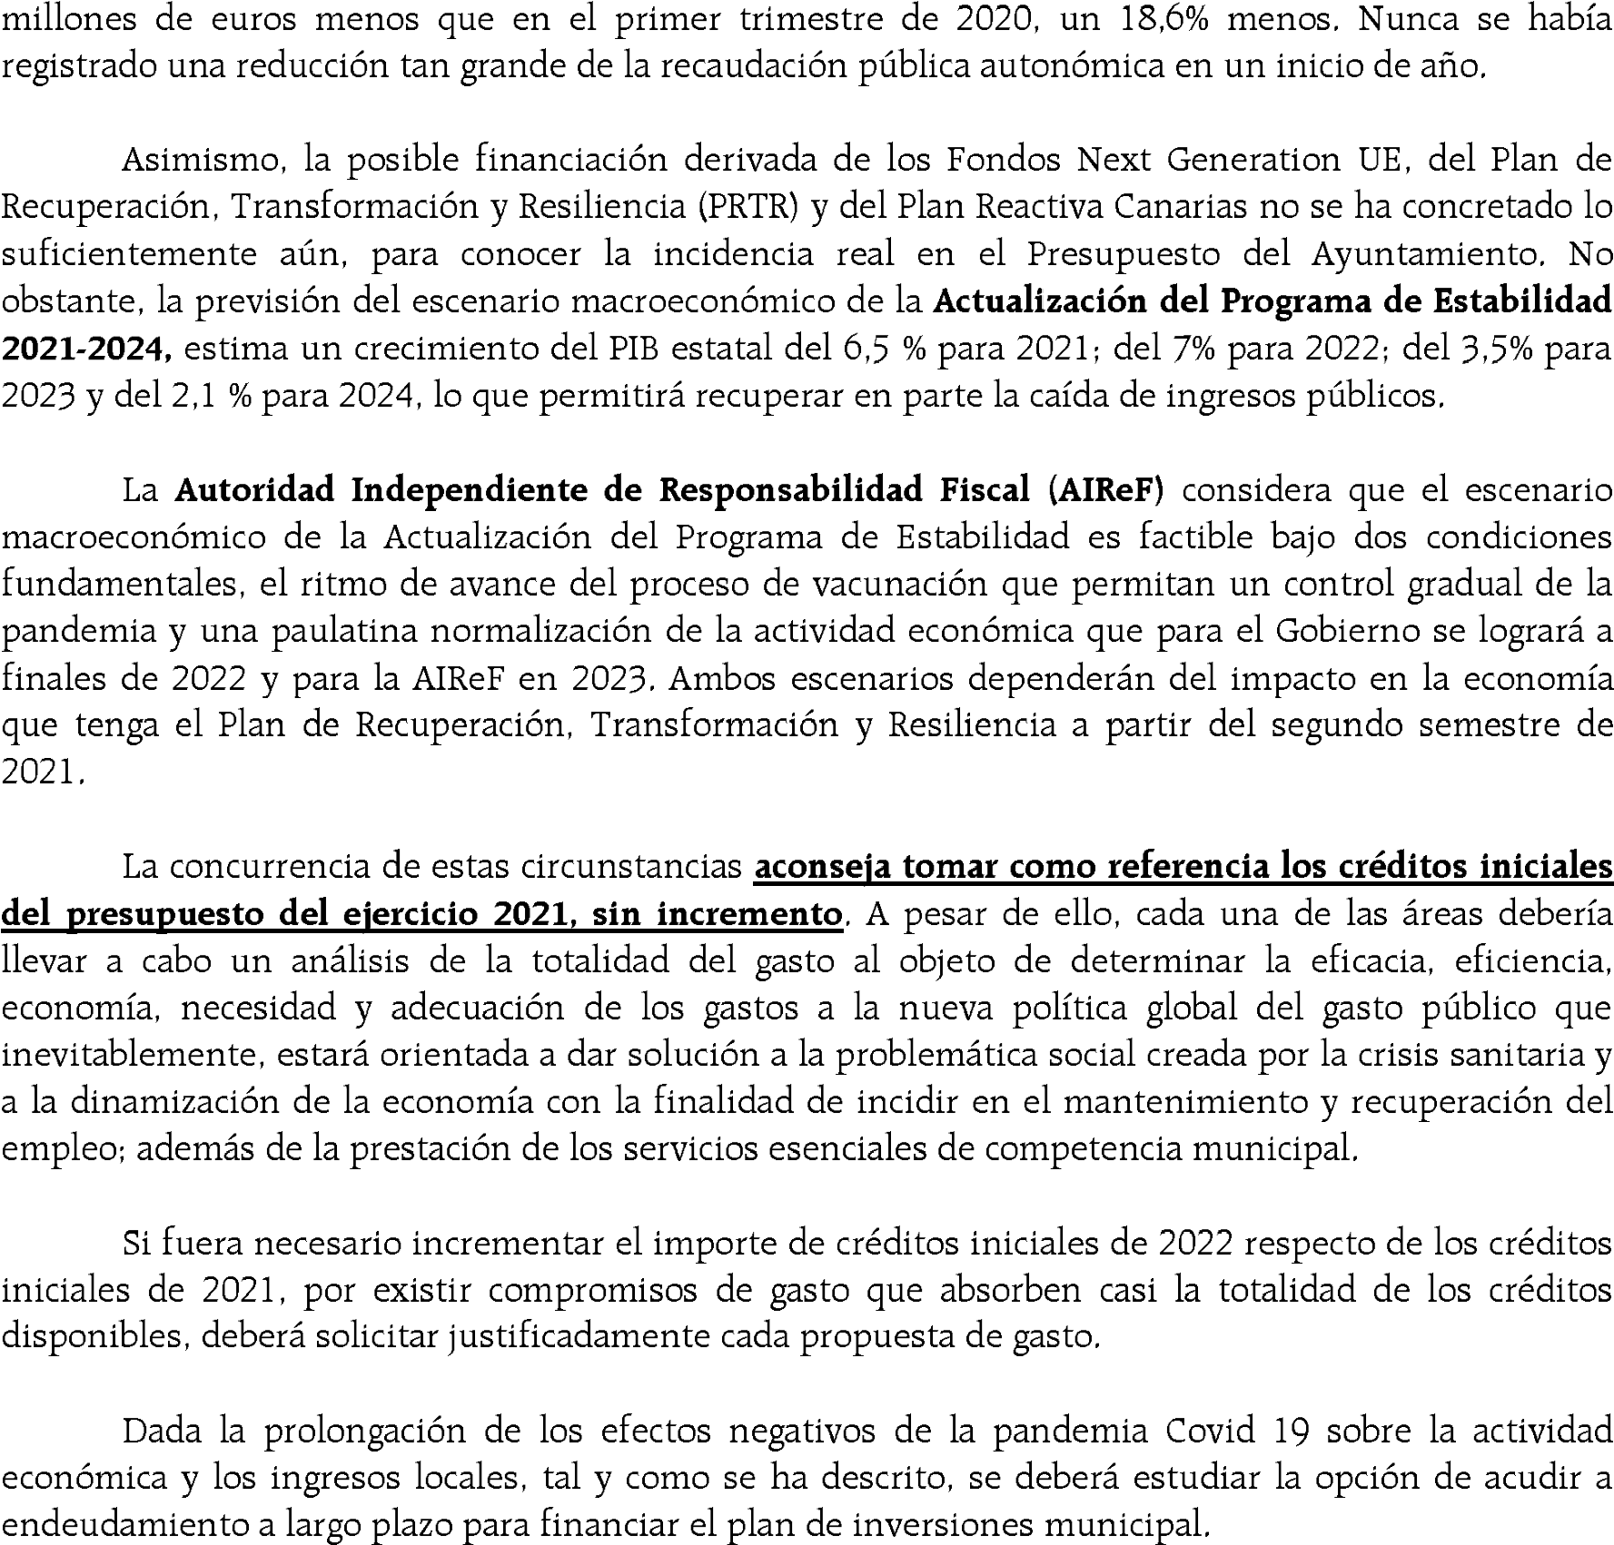



* 3/7 -

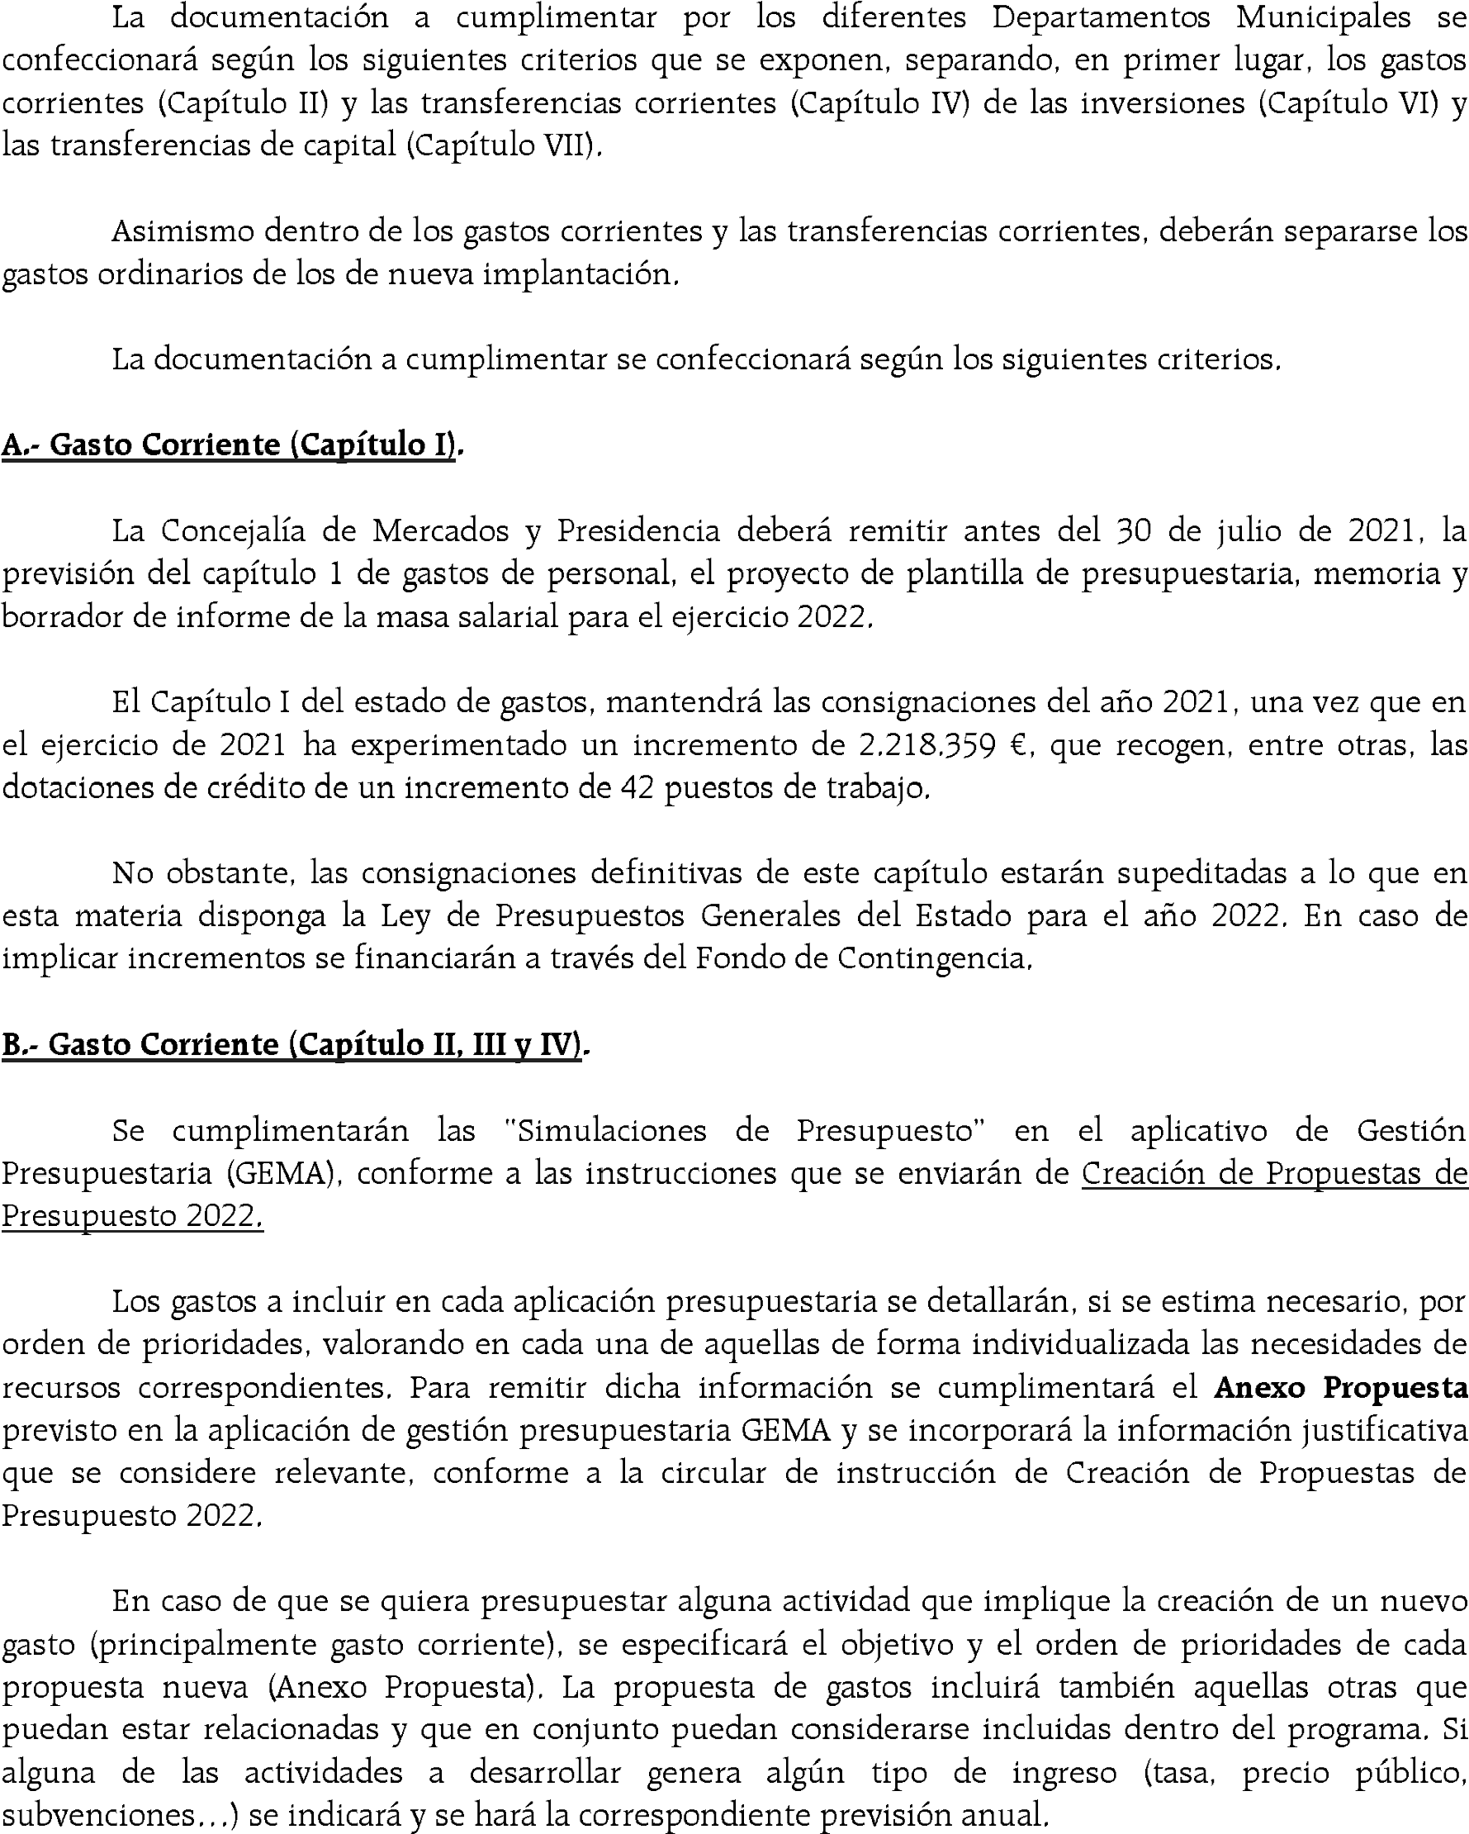

* 4/7 -

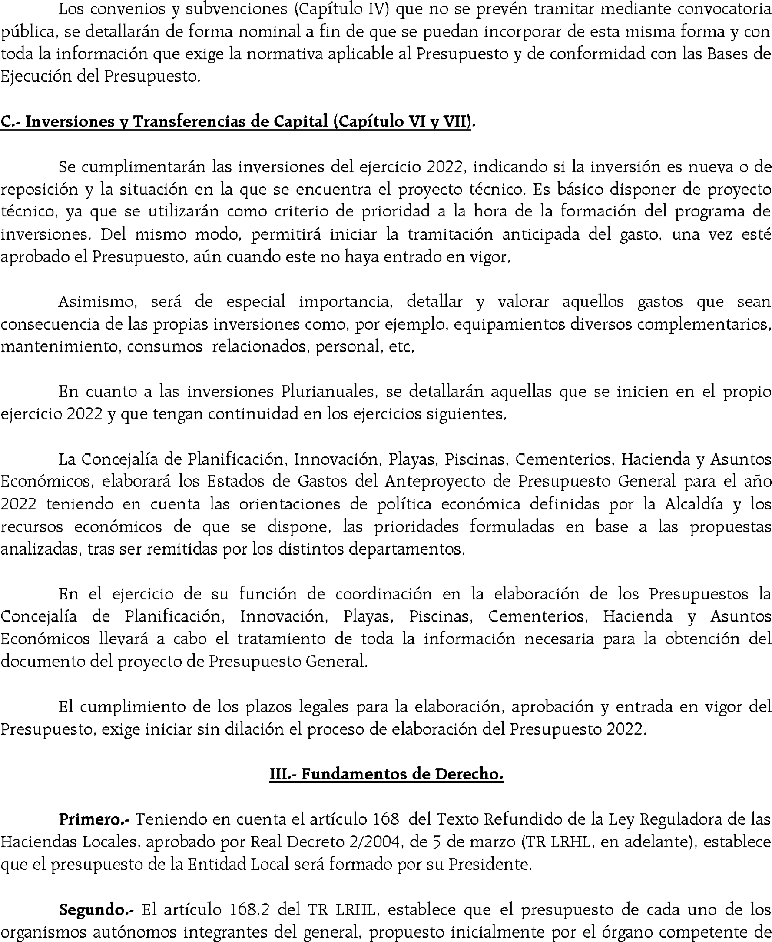

* 5/7 -

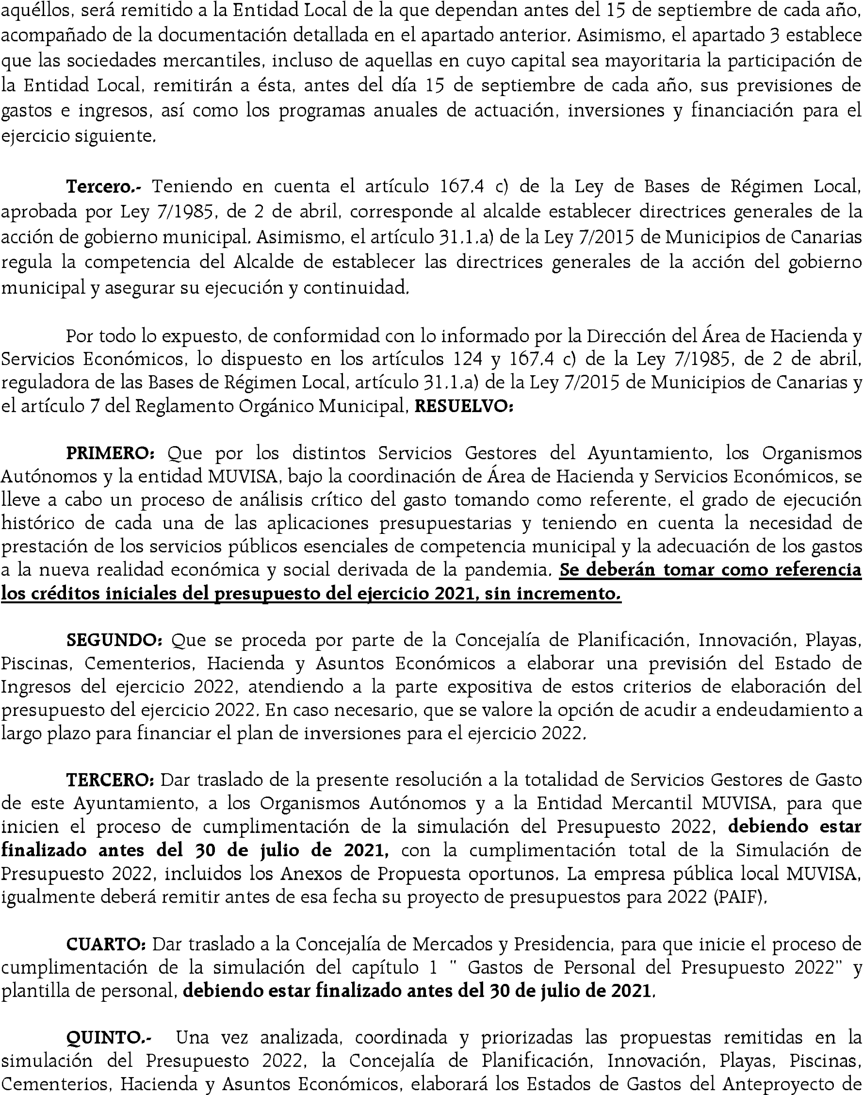

* 6/7 -



* 7/7 -



ORGANISMO AUTÓNOMO DE ACTIVDADES MUSICALES

PROYECTO DE PRESUPUESTO PARA EL EJERCICIO 2022

MEMORIA EXPLICATIVA 2022

En cumplimiento de lo dispuesto en el Decreto de la Alcaldía número 5955/2021, de fecha 16 de julio, por el que se aprobaron los criterios a tener en cuenta para la elaboración del Presupuesto General para el año 2022, en el que se encuentra incluido el presupuesto de este

Organismo Autónomo, se procede a la elaboración del Plan de Necesidad de Créditos del Organismo Autónomo de Actividades Musicales para el ejercicio 2022, donde se recogen las principales modificaciones que se presentan en relación con el Presupuesto del ejercicio de 2021, teniendo en cuenta los criterios fijados en el mencionado acuerdo.

Con fecha 11 de noviembre de 2010, el Excmo. Ayuntamiento Pleno de San Cristóbal de La Laguna ha aprobado el Plan Económico Financiero 2011-2013, en adelante PEF, donde está incluido el Plan individual del Organismo Autónomo de Actividades Musicales.

|  |  |  |  |
| --- | --- | --- | --- |
| **Firmado por:** | BADEL ALBELO HERNANDEZ - Presidente/A | Fecha: 21-09-2021 13:13:49 |  |
| Nº expediente administrativo: 2021-046101 Código Seguro de Verificación (CSV): B62A54A24847393A6EC903D3B90AD794  Comprobación CSV: https://sede.aytolalaguna.es//publico/documento/B62A54A24847393A6EC903D3B90AD794 | | |
| Fecha de sellado electrónico: 15-10-2021 08:34:55 - 1/3 - Fecha de emisión de esta copia: 16-02-2022 09:15:55 | | |

Atendiendo a lo que determina el PEF, y en particular el Plan de Ajuste para el periodo 20122022, en el marco definido por la Ley Orgánica 2/2012, de 27 de abril, de Estabilidad Presupuestaria y Sostenibilidad Financiera, así como al resultado de la liquidación del presupuesto del año 2014, se pone de manifiesto la necesidad de continuar profundizando en la línea de contención y reducción del gasto, con el objetivo de lograr la estabilidad presupuestaria y sostenibilidad financiera expresado en el Plan de Ajuste.

En orden a la diligencia, de fecha 24 de febrero de 2021, remitida por el Concejal Teniente de Alcalde de Hacienda, Asuntos Económicos y Seguridad Ciudadana, se solicitó la elaboración por parte de este Organismo Autónomo de un Plan Presupuestario para el periodo 2022-2024.

El presupuesto para el ejercicio 2022 se presente sin déficit inicial, con un adecuado equilibrio presupuestario, conforme exige el número cuatro del artículo 165 del Real Decreto Legislativo 2/2004, de 5 de marzo, por el que se aprueba el Texto Refundido de la Ley Reguladora de las Haciendas Locales, y el número uno del artículo 16 del Real Decreto 500/1990, de 20 de abril, de Reglamento Presupuestario, que determinan a este respecto: "Cada uno de los presupuestos

que se integran en el Presupuesto General deberá aprobarse sin déficit inicial.”

El presupuesto del Organismo Autónomo de Actividades Musicales en su Estado de Ingresos asciende a 2.441.063,45 euros, con un aumento de 252.000,00 euros respecto al Presupuesto aprobado para el ejercicio 2021, que tiene su origen en la reducción de ingresos por importe de 2.000,00 euros, en concepto de Intereses de Depósitos, así como en la reducción por importe de 40.000,00 euros, en concepto de Precios Públicos por Servicios Educativos, en combinación con el incremento de ingresos, por importe de 294,000,00 euros, en concepto de Transferencias corrientes de la Administración General de la Entidad Local, todo ello en base a los argumentos expuestos, tanto en el informe de la Habilitación del organismo, de fecha 21 de septiembre de 2021, explicativo de la previsión de ingresos del capítulo 3 de ingresos, como en el informe de la Técnico de Administración General responsable del servicio en el Organismo Autónomo de Actividades Musicales, de fecha 21 de septiembre de 2021, explicativo de la previsión de ingresos del capítulo 4 de ingresos.

En el Estado de Gastos las variaciones con relación al ejercicio 2021, se concretan en las siguientes:

GASTOS

|  |  |  |  |  |
| --- | --- | --- | --- | --- |
| Capítulo | Conceptos | 2021 | 2022 | Variación |
| 1 | Gastos de Personal | 1.546.796,04 € | 1.571.020,85 € | + 24.224,81 € |
| 2 | Gastos en Bienes  Corrientes y Servicios | 579.412,14 € | 795.187,33 € | + 215.775,19 € |
| 3 | Gastos Financieros | 3.300,00 € | 3.300,00 € | 0,00 € |
| 5 | Fondo de Contingencia y otros imprevistos | 43.555,27 € | 43.555,27 € | 0,00 € |
| 6 | Inversiones Reales | 16.000,00 € | 28.000,00 € | + 12.000,00 € |
| 7 | Transferencias de Capital |  |  |  |
| 8 | Activos Financieros |  |  |  |
| 9 | Pasivos Financieros |  |  |  |
|  | TOTALES: | 2.189.063,45 € | 2.441.063,45 € | + 252.000,00 € |

CAPÍTULO 1.- GASTOS DE PERSONAL.-

Se registra una variación positiva de 24.224,81 euros en relación con el ejercicio 2021, motivada a grandes rasgos, por lo siguiente:

1. Aumento del 0,9% respecto al ejercicio 2021 en base a lo establecido en la Ley 11/2020, de 30 de diciembre, de Presupuestos Generales del Estado para el año 2021.

|  |  |  |  |
| --- | --- | --- | --- |
| **Firmado por:** | BADEL ALBELO HERNANDEZ - Presidente/A | Fecha: 21-09-2021 13:13:49 |  |
| Nº expediente administrativo: 2021-046101 Código Seguro de Verificación (CSV): B62A54A24847393A6EC903D3B90AD794  Comprobación CSV: https://sede.aytolalaguna.es//publico/documento/B62A54A24847393A6EC903D3B90AD794 | | |
| Fecha de sellado electrónico: 15-10-2021 08:34:55 - 2/3 - Fecha de emisión de esta copia: 16-02-2022 09:15:55 | | |

1. Actualización con el aumento del 0,9% de los importes correspondientes a los trienios, así como la consignación de los importes correspondientes al perfeccionamiento de trienios, tanto del personal funcionario como laboral del Organismo.
2. Consignación del Premio de Permanencia, debido al cumplimiento, por parte de determinado personal laboral del organismo, de las condiciones necesarias para su percepción.
3. Consignación de un Complemento Específico de Devengo Variable, asignado a la Técnico de Administración General responsable del servicio en el Organismo Autónomo de Actividades Musicales mediante Resolución de la Presidencia del Organismo número 682/2021, de 16 de junio.

Todas estas variaciones se presentan de una forma mucho más detallada en el Anexo 1.- Justificación incremento del Capítulo 1, que se adjunta al expediente.

CAPÍTULO 2.- GASTOS DE BIENES CORRIENTES Y SERVICIOS.-

Experimenta una variación positiva por importe de 215.775,19 euros en relación con el ejercicio 2021.

La variación positiva descrita se deriva del aumento de este capítulo para financiar la tramitación de los correspondientes expedientes de contratación mayor de los servicios necesarios para el buen funcionamiento del espacio escénico del Teatro Leal.

Dentro del capítulo 2 se mantiene la previsión de gastos del año 2021, en la aplicación presupuestaria de programación del Teatro Leal en 145.000,00 euros, con el fin de atender la línea de gestión del gasto y fomentar la actividad músico-cultural, con especial incidencia por las consecuencias del COVID-19.

Asimismo, se negociarán acuerdos con otras administraciones públicas y entidades privadas al objeto de reducir los costes de producción, además de convenios de colaboración con Teatros de la Comunidad Autónoma y con la Fundación Canaria Obra Social Caja General de Ahorros de Canarias y la Fundación Bancaria “La Caixa”.

CAPITULO 3.- GASTOS FINANCIEROS.- No experimenta ninguna variación respecto del presupuesto del ejercicio 2021.

CAPITULO 5.- FONDO DE CONTINGENCIA Y OTROS IMPREVISTOS.- No experimenta ninguna variación respecto del presupuesto del ejercicio 2021, dando cumplimiento, al igual que sucedió en el ejercicio anterior, a la normativa sobre estabilidad presupuestaria y sostenibilidad financiera.

CAPITULO 6.- INVERSIONES REALES.- Experimenta una variación al alza de 12.000,00 euros respecto al presupuesto del ejercicio 2021, motivada por el compromiso adquirido con el Excmo. Cabildo Insular de Tenerife mediante Resolución de la Presidencia Accidental del Organismo Autónomo de Actividades Musicales número 782/2021, de 20 de julio, por el que, por una parte, se dio conformidad a la inclusión en el Anexo III del Plan Insular de Infraestructuras Culturales 2016-2021 de la actuación denominada TEATRO LEAL (EQUIPAMIENTO), y, por otra parte, se reajustó la financiación que corresponde al organismo para la anualidad 2022.

En San Cristóbal de La Laguna, a 21 de septiembre de 2021.

El Presidente Accidental del Organismo Autónomo de Actividades Musicales,

|  |  |  |  |
| --- | --- | --- | --- |
| **Firmado por:** | BADEL ALBELO HERNANDEZ - Presidente/A | Fecha: 21-09-2021 13:13:49 |  |
| Nº expediente administrativo: 2021-046101 Código Seguro de Verificación (CSV): B62A54A24847393A6EC903D3B90AD794  Comprobación CSV: https://sede.aytolalaguna.es//publico/documento/B62A54A24847393A6EC903D3B90AD794 | | |
| Fecha de sellado electrónico: 15-10-2021 08:34:55 - 3/3 - Fecha de emisión de esta copia: 16-02-2022 09:15:55 | | |

Fdo.: Badel Albelo Hernández.

# INFORME



## Organismo Autónomo de Actividades

INFORME ECONÓMICO-FINANCIERO DEL PROYECTO DE PRESUPUESTO PARA EL EJERCICIO

2022

El presente informe se formula a los efectos de dar cumplimiento a lo dispuesto en el apartado e), del número uno, del artículo 168 del Real Decreto Legislativo 2/2004, de 5 de marzo, por el que se aprueba el Texto Refundido de la Ley Reguladora de las Haciendas Locales, que señala que al Presupuesto se debe acompañar "un informe económico-financiero, en el que se expongan las bases utilizadas para la evaluación de los ingresos y de las operaciones de crédito previstas, la suficiencia de los créditos para atender el cumplimiento de las obligaciones exigibles y los gastos de funcionamiento de los servicios y, en consecuencia, la efectiva nivelación del presupuesto".

El Presupuesto para el año 2022 se ha elaborado partiendo de las directrices, medidas y acciones contenidas en el Plan Económico Financiero para el periodo 2011-2013, en adelante PEF, donde está incluido el Plan individual del Organismo Autónomo de Actividades Musicales, y, en particular el Plan de Ajuste para el periodo 2012-2022, en el marco definido por la Ley Orgánica 2/2012, de 27 de abril, de Estabilidad Presupuestaria y Sostenibilidad Financiera, así como al resultado de la liquidación del presupuesto del año 2014, en la que se pone de manifiesto la necesidad de continuar profundizando en la línea de contención y reducción del gasto, con el objetivo de lograr la estabilidad presupuestaria y sostenibilidad financiera expresado en el Plan de Ajuste.

|  |  |  |  |
| --- | --- | --- | --- |
| **Firmado por:** | ANA MARÍA BENCOMO SANTOS - Técnico/A | Fecha: 21-09-2021 13:18:58 |  |
| Nº expediente administrativo: 2021-046101 Código Seguro de Verificación (CSV): E884D04BC235676DD30CE3E1F6C77437  Comprobación CSV: https://sede.aytolalaguna.es//publico/documento/E884D04BC235676DD30CE3E1F6C77437 | | |
| Fecha de sellado electrónico: 15-10-2021 08:34:39 - 1/6 - Fecha de emisión de esta copia: 16-02-2022 09:15:59 | | |

No obstante, al objeto de mantener la línea de consolidación fiscal iniciada para los presupuestos del año 2010, para que sea consistente con las adoptadas en los años sucesivos, incluido el presente, y poder cumplir con los objetivos estratégicos del PEF.

Mediante Decreto de la Alcaldía número 5955/2021, de fecha 16 de julio, se aprobaron los criterios para la elaboración del Presupuesto General para el año 2022, en el que se encuentra incluido el presupuesto de este Organismo Autónomo, razón por la que, en la elaboración del presupuesto, se han tenido en cuenta dichos criterios.

Teniendo en cuenta el resultado de la liquidación del presupuesto del año 2021, en la que se pone de manifiesto la necesidad de continuar profundizando en la línea de contención y reducción del gasto con el fin de lograr el objetivo de estabilidad presupuestaria y la sostenibilidad financiera expresado en el Plan de Ajuste, así como el cumplimiento de la regla de gasto, por lo que, de acuerdo con los criterios para la elaboración del Presupuesto del año 2022, contenidos en el precitado Decreto de la Alcaldía, al objeto de dar una adecuada respuesta a la nueva realidad social y económica derivada del estado de alarma declarado con ocasión del Covid 19, se ha pasado de un criterio incremental, a un criterio de presupuesto de base cero en lo relativo a las aportaciones que conforman el presupuesto de este Organismo Autónomo respecto al del ejercicio anterior.

Por todo ello, se emite el presente informe, que comprenderá los siguientes apartados:

1. Escenario Presupuestario.
2. Bases utilizadas para la fijación de las previsiones de ingresos.
3. Análisis de las operaciones de crédito.
4. Suficiencia de los créditos para el cumplimiento de las obligaciones.
5. Nivelación Presupuestaria.

1. ESCENARIO PRESUPUESTARIO

Una vez determinadas las previsiones de ingresos, conforme a las bases que después se expondrán, el escenario presupuestario para el Organismo Autónomo de Actividades Musicales presenta la siguiente situación:

INGRESOS

|  |  |  |  |  |
| --- | --- | --- | --- | --- |
| Capítulo | Conceptos | 2021 | 2022 | Variación |
| 1 | Impuestos Directos |  |  |  |
| 2 | Impuestos Indirectos |  |  |  |
| 3 | Precios Públicos, Tasas y Otros Ingresos | 224.500,00 € | 184.500,00 € | - 40.000,00 € |
| 4 | Transferencias Corrientes de la Administración General de la Entidad Local | 1.962.563,45 € | 2.256.563,45 € | + 294.000,00 € |
| 5 | Ingresos Patrimoniales | 2.000,00 € | 0,00 € | -2.000,00 € |
| 6 | Enajenación Inversiones Reales |  |  |  |
| 7 | Transferencias de Capital |  |  |  |
| 8 | Activos Financieros |  |  |  |
| 9 | Pasivos Financieros |  |  |  |
|  | TOTALES: | 2.189.063,45 € | 2.441.063,45 € | + 252.000,00 € |

GASTOS

|  |  |  |  |  |
| --- | --- | --- | --- | --- |
| Capítulo | Conceptos | 2021 | 2022 | Variación |
| 1 | Gastos de Personal | 1.546.796,04 € | 1.571.020,85 € | + 24.224,81 € |
| 2 | Gastos en Bienes Corrientes y Servicios | 579.412,14 € | 795.187,33 € | + 215.775,19 € |
| 3 | Gastos Financieros | 3.300,00 € | 3.300,00 € | 0,00 € |
| 5 | Fondo de Contingencia y otros imprevistos | 43.555,27 € | 43.555,27 € | 0,00 € |
| 6 | Inversiones Reales | 16.000,00 € | 28.000,00 € | + 12.000,00 € |
| 7 | Transferencias de Capital |  |  |  |
| 8 | Activos Financieros |  |  |  |
| 9 | Pasivos Financieros |  |  |  |
|  | TOTALES: | 2.189.063,45 € | 2.441.063,45 € | + 252.000,00 € |

1. BASES UTILIZADAS PARA LA FIJACIÓN DE LAS PREVISIONES DE INGRESOS

Las previsiones de ingresos para el Organismo Autónomo de Actividades Musicales para el ejercicio 2022 son las siguientes:

Capítulo III.- PRECIOS PÚBLICOS, TASAS Y OTROS INGRESOS

Se adjunta al expediente informe aclaratorio de la previsión de ingresos en concepto de Precios Públicos por Servicios de Enseñanza Musical impartidos en la Escuela Municipal de Música de La Laguna “Guillermo González” y por la venta de entradas de la programación del Teatro Leal.

Resumen clasificado por conceptos de ingresos:

|  |  |  |
| --- | --- | --- |
| Tasas por la prestación de servicios educativos |  | 500,00€ |
| Tasas por derechos de examen |  | 1.000,00€ |
| Precios Públicos por servicios educativos |  | 160.000,00€ |
| Precios Públicos Teatro Leal por actividades |  | 21.000,00€ |
| Otros reintegros de operaciones corrientes |  | 2.000,00€ |
| Intereses de depósitos |  | 0,00 € |
|  | TOTAL | 184.500,00 € |

- 2/6 -

En cuanto a la previsión de ingresos en concepto de precios públicos por los servicios de enseñanza musical en la Escuela Municipal de Música de La Laguna “Guillermo González”, para el ejercicio 2022 se prevé recaudar 160.000,00 euros, lo que supone una reducción de 46.000,00 €. Hay que tener en cuenta que en el año 2021, la recaudación experimentó un incremento de 44.000,00 euros de manera extraordinaria debido a la cantidad que quedó pendiente de justificar en concepto de ingresos de matrículas del curso 2020-2021, habiéndose justificado en el ejercicio 2021 y teniendo efectos en la previsión de ingresos del ejercicio 2021, por lo que hay que dejar constancia de que la recaudación por tal concepto de cada curso escolar, es de una media de 160.000,00 euros, conforme a la recaudación obtenida en ejercicios anteriores.

Se prevé ingresar 500,00 euros por las tasas que se puedan derivar de la prestación de servicios de enseñanza musical en la Escuela Municipal de Música de La Laguna “Guillermo González”, así como un importe de 1.000,00 euros, en concepto de derechos de examen ante posibles convocatorias de procedimientos selectivos.

En relación al rendimiento económico de los precios públicos por la venta de entradas en el espacio escénico del Teatro Leal, se establece una previsión de ingresos de 21.000,00 euros, lo que supone un aumento de 6.000,00 euros en relación a la previsión del ejercicio 2021, si bien, hay que tener en cuenta que la programación cultural con precio público que se proyecta para 2022, dada la situación de incertidumbre que genera el COVID-19 y todas aquellas medidas restrictivas que puedan afectar al ámbito de la cultura en espacios públicos, como el espacio escénico del Teatro Leal. De ahí que, debido a la situación sanitaria, se establezca una previsión moderada, de tal forma que, en caso de que el resultado recaudatorio definitivo fuese inferior al previsto, dicha incidencia no afecte de manera sustancial a la previsión general de ingresos para el año 2022.

En el ejercicio 2022 se negociarán acuerdos con otras administraciones públicas y entidades privadas al objeto de reducir los costes de producción, además de convenios de colaboración con Teatros de la Comunidad Autónoma y con la Fundación Canaria Obra Social Caja General de Ahorros de Canarias y la Fundación Bancaria “La Caixa”.

Siguiendo la línea del presupuesto 2021 no se prevé la organización de eventos en otros espacios y recintos del Municipio, independientes del Teatro Leal, que lleven consigo la aprobación de precios públicos, por lo que no habrá ingresos por tal concepto en el ejercicio 2022.

El presupuesto del Organismo Autónomo de Actividades Musicales en su Estado de Ingresos asciende a 2.441.063,45 euros, con un aumento de 252.000,00 euros respecto al Presupuesto aprobado para el ejercicio 2021.

Capítulo IV.-TRANSFERENCIAS CORRIENTES

El importe coincide con las aportaciones efectuadas por la Entidad Matriz, de lo que resulta:

|  |  |
| --- | --- |
| Transferencias corrientes de la Administración Gral. De la Entidad Local | 2.256.563,45 € |
| TOTAL | 2.256.563,45 € |

Dichas aportaciones han experimentado una variación al alza de 294.000,00 euros respecto al presupuesto de 2021, a pesar de lo que se establece en los criterios para la elaboración del presupuesto del año 2022, aprobados por Decreto de la Alcaldía número 5955/2021, de fecha 16 de julio.

La cantidad proveniente del Excmo. Ayuntamiento deberá figurar en el Presupuesto de la Entidad

Matriz. Esta estimación se corresponde con la propuesta de la Presidencia, que trae causa del Marco Financiero del Ayuntamiento y del Plan Económico financiero aprobado por el Ayuntamiento, tal y como se expresa en la Memoria de la Presidencia.

En la elaboración de este presupuesto para el ejercicio 2022, por parte de este Organismo Autónomo de Actividades Musicales se ha hecho una análisis critico del gasto, tomando como referencia el cumplimiento de los principios de eficacia, eficiencia, economía, necesidad y

- 3/6 -

adecuación de los gastos a la nueva política del gasto público, con la finalidad, no solo de dar solución a la problemática social creada por la crisis sanitaria y la dinamización de la economía, sino también, para dar cobertura a la cultura, uno de los sectores más castigado por esta situación sanitaria, dando así cumplimiento al Acuerdo del Excmo. Ayuntamiento Pleno del día 11 de junio de 2020, adoptado por unanimidad, en el cual fue declarado sector estratégico y un BIEN DE PRIMERA NECESIDAD.

Por un lado, señalar que a este Organismo Autónomo se le encomendó la gestión, mantenimiento y actuaciones derivadas de la propiedad Municipal Teatro Leal, mediante Decreto del Alcalde Accidental nº 2895/2008. Dicha adhesión supuso asumir la totalidad de los gastos de programación y mantenimiento de la sede del Teatro Leal, sin obtener por parte del Ayuntamiento la correspondiente dotación presupuestaria para tal fin. Debido a ello, este Organismo Autónomo ha asumido, desde 2008, la gestión del Teatro Leal con recursos propios, sin que el presupuesto de ingresos experimentara incremento alguno en concepto de “Transferencias Corrientes” (aportaciones de la entidad matriz). Dicha circunstancia ha supuesto una merma en el presupuesto general de gastos de este Organismo, en la medida en que, la creación y dotación de nuevas áreas de gasto sin incrementar los ingresos existentes, lleva aparejada una notable reducción de crédito de otras áreas de gasto para constituir su financiación.

A todo lo anterior hay que añadir que la sede del Teatro Leal es utilizada por otras Concejalías del Ayuntamiento para llevar a cabo diferentes actividades, constituyendo un espacio escénico abierto, no sólo para la ejecución de la programación de este Organismo Autónomo, con el consiguiente gasto añadido de mantenimiento.

Teniendo en cuenta que la adhesión del Teatro supuso una clara ampliación de competencias del Organismo, que excede de las propias establecidas en sus Estatutos, alcanzando al ámbito general de la cultura, no se puede soslayar el artículo 14.1 de los Estatutos, que establece en su tenor literal lo siguiente:

“El Organismo Autónomo de Actividades Musicales tendrá como fin general el ejercicio de las competencias municipales en materia musical, así como aquellas conexas con las mismas o que se le encomienden o deleguen por resolución corporativa expresa, debiendo ir acompañadas dichas competencias de los recursos necesarios para su ejercicio”.

Por otro lado, el gradual crecimiento de la programación y la adecuación del servicio público a la creciente demanda de la ciudadanía en el ámbito músico-cultural, ha propiciado que durante todos estos años se aprecie una insuficiente dotación presupuestaria para llevar a cabo la contratación de diversos servicios y suministros necesarios para el funcionamiento y ejecución de la programación cultural del Teatro Leal, tales como taquillaje, acomodadores, sonido e iluminación, control de acceso, limpieza, mantenimiento de aparatos elevadores y maquinaria, reparaciones y mejoras en el edificio, etc, y en la medida en que los gastos en el mantenimiento de los mencionados servicios y suministros en cómputo anual supera la dotación de los créditos iniciales del Presupuesto de gastos (Capítulo 2) del Teatro Leal, circunstancia que genera la necesidad de crédito presupuestario en el transcurso de cada ejercicio, e impide la oportuna tramitación de determinados expedientes de adjudicaciones de contratos mayores, incidencia que se ha ido supliendo con la generación de crédito proveniente del remanente líquido de tesorería, procedimiento al cual, para el ejercicio 2022, ya no se puede acudir por indicaciones de la Intervención Municipal, manifestadas en su informe en el último expediente de modificación de crédito mediante suplemento de crédito con cargo al remanente liquido de Tesorería, el cual ya no se podrá utilizar para atender gastos corrientes.

Por todo ello SE SOLICITA un incremento permanente en el Presupuesto de Ingresos del

Organismo Autónomo de Actividades Musicales, por transferencias corrientes (Aportaciones de la Entidad Matriz), por importe de DOSCIENTOS NOVENTA Y CUATRO MIL EUROS (294.000,00 €), en tanto el Teatro Leal permanezca adscrito a este Organismo Autónomo, que si bien no son suficientes, impedirán que se vea avocado, en consecuencia, a tener que trabajar con los créditos iniciales, e incumplir el Decreto del Alcalde Accidental nº 2895/2008, donde se le encomendó la gestión, mantenimiento y actuaciones derivadas de la propiedad Municipal Teatro Leal, y favorecerán el proceder a la tramitación de los expedientes de adjudicación de los contratos

- 4/6 -

mayores de servicios de limpieza, seguridad, sonido e iluminación, seguridad, servicio de acomodadores y taquilla, que hasta el momento se vienen realizando a través de la figura de la contratación menor, y a los efectos de dar cumplimiento a la Ley de Contratos del Sector Público 9/2017, de 8 de noviembre, proceder a externalizar dichos servicios a través de procedimientos de adjudicación.

En conclusión, esto no es más que para cumplir con la exigencia dispuesta en el artículo 14.1 de los

Estatutos del Organismo Autónomo de Actividades Musicales, y que este Organismo Autónomo de Actividades Musicales no siga financiando los costes de la gestión, mantenimiento y programación del Teatro Leal con sus propios recursos, lo que ha supuesto todos los años una limitación en la programación general del Municipio.

Capítulo V.-INGRESOS PATRIMONIALES

Se ha producido un decremento, por importe de 2.000,00 euros, ya que no se estiman ingresos por tal concepto.

1. ANÁLISIS DE LAS OPERACIONES DE CRÉDITO

No se prevé el acudir a dichas operaciones.

1. SUFICIENCIA DE LOS CRÉDITOS PARA EL CUMPLIMIENTO DE LAS OBLIGACIONES

Del análisis comparativo de los créditos del Estado de Gastos con los niveles de ejecución presupuestaria del ejercicio 2021 y de los contratos formalizados, se observa que aquéllos no son suficientes para atender el cumplimiento de las obligaciones exigibles y los gastos de funcionamiento de los servicios.

Por lo que respecta al capítulo I (Gastos de Personal), se registra una variación positiva de 24.224,81euros respecto al presupuesto de 2021, tal y como se expresa en la Memoria de la Presidencia. A tal efecto se adjunta documento excel como Anexo 1 (Justificación incremento del Capítulo 1), en el que se justifica y se detalla con importes el mencionado aumento, que se resume de la siguiente manera:

* 1. Aumento del 0,9% respecto al ejercicio 2021 en base a lo establecido en la Ley 11/2020, de 30 de diciembre, de Presupuestos Generales del Estado para el año 2021.
  2. Actualización con el aumento del 0,90% de los importes correspondientes a los trienios, así como la consignación de los importes correspondientes al perfeccionamiento de trienios, tanto del personal funcionario como laboral del Organismo.
  3. Consignación del Premio de Permanencia, debido al cumplimiento, por parte de determinado personal laboral del organismo, de las condiciones necesarias para su percepción.
  4. Consignación de un Complemento Específico de Devengo Variable, asignado a la

Técnico de Administración General responsable del servicio en el Organismo Autónomo de Actividades Musicales mediante Resolución de la Presidencia del Organismo número 682/2021, de 16 de junio.

En lo que respecta al capítulo II (Gastos de bienes corrientes y servicios), experimenta una variación positiva de 215.775,19 euros en relación al presupuesto 2021. La variación positiva descrita se deriva del aumento de este capítulo para financiar la tramitación de los correspondientes expedientes de contratación mayor de los servicios necesarios para el buen funcionamiento del espacio escénico del Teatro Leal.

Dentro del capítulo 2 se mantiene la previsión de gastos del año 2021, en la aplicación presupuestaria de programación del Teatro Leal en 145.000,00 euros, con el fin de atender la línea de gestión del gasto y fomentar la actividad músico-cultural, con especial incidencia por las consecuencias del COVID-19, tal y como se expresa en la Memoria de la Presidencia.

- 5/6 -

En cuanto al capítulo III (Gastos Financieros), no experimenta ninguna variación respecto al presupuesto 2021, tal y como se expresa en la Memoria de la Presidencia.

En cuanto al capítulo V (Fondo de Contingencia y otros imprevistos), no experimenta ninguna variación en relación con el presupuesto aprobado para el ejercicio 2021, dando cumplimiento, al igual que sucedió en el ejercicio anterior, a la normativa sobre estabilidad presupuestaria y sostenibilidad financiera.

Por último, en cuanto al capítulo VI (Inversiones Reales), experimenta una variación al alza de 12.000,00 euros respecto al presupuesto del ejercicio 2021, motivada por el compromiso adquirido con el Excmo. Cabildo Insular de Tenerife mediante Resolución de la Presidencia Accidental del Organismo Autónomo de Actividades Musicales número 782/2021, de 20 de julio, por el que, por una parte, se dio conformidad a la inclusión en el Anexo III del Plan Insular de Infraestructuras Culturales 2016-2021 de la actuación denominada TEATRO LEAL (EQUIPAMIENTO), y, por otra parte, se reajustó la financiación que corresponde al organismo para la anualidad 2022, tal y como se expresa en la Memoria de la Presidencia.

1. NIVELACIÓN PRESUPUESTARIA.

De acuerdo con lo anteriormente expuesto, el presupuesto para el ejercicio 2022 se presenta sin déficit inicial, con un adecuado equilibrio presupuestario, conforme exige el número cuatro, del artículo 165 del Real Decreto Legislativo 2/2004, de 5 de marzo, por el que se aprueba el Texto Refundido de la Ley Reguladora de las Haciendas Locales y el número uno, del artículo 16 del Real Decreto 500/1990, de 20 de abril, de Reglamento Presupuestario, que determinan a este respecto: "Cada uno de los presupuestos que se integran en el Presupuesto General deberá aprobarse sin déficit inicial”.

Es cuanto se tiene que informar.

San Cristóbal de La Laguna, a 21 de septiembre de 2021.

La Técnico de Administración General responsable del servicio en el O.A.A.M.,

Fdo.: Ana María Bencomo Santos.

- 6/6 -



### ANEXO DE INVERSIONES

Las Inversiones previstas, a ejecutar durante el ejercicio 2022, teniendo como órgano de gestión el propio Organismo de Actividades Musicales, y el nivel de vinculación de créditos que, con carácter general, se establece en las Bases de Ejecución de Presupuesto del Ayuntamiento de San Cristóbal de La Laguna, son las que a continuación se detallan:

|  |  |  |  |
| --- | --- | --- | --- |
| **Firmado por:** | ANA MARÍA BENCOMO SANTOS - Técnico/A | Fecha: 30-07-2021 08:44:04 |  |
| Nº expediente administrativo: 2021-046101 Código Seguro de Verificación (CSV): 927D0FB0766B9B2684EC5F9E4B471776  Comprobación CSV: https://sede.aytolalaguna.es//publico/documento/927D0FB0766B9B2684EC5F9E4B471776 | |  |
| Fecha de sellado electrónico: 19-11-2021 10:53:57 - 1/1 - Fecha de emisión de | | esta copia: 16-02-2022 09:16:03 |

|  |  |  |  |
| --- | --- | --- | --- |
| Concepto | Importe Anualidad | Aplicación Presupuestaria | Tipo Financiación |
| Serv. Comp. Educación.- Inv. N. Maquinaria, Instalaciones y utillaje | 1.000,00 € | 133-32600-62300 | Recursos Generales |
| Serv. Comp. Educación.- Inv. N. Mobiliario | 1.000,00 € | 133-32600-62500 | Recursos Generales |
| Serv. Comp. Educación.- Inv. N. Equipos proceso información | 1.000,00 € | 133-32600-62600 | Recursos Generales |
| Serv. Comp. Educación.- Inv. N. Instrumentos Musicales | 2.000,00 € | 133-32600-62901 | Recursos Generales |
| Admon. Gral. Cultura.- Inv. N. Maquinaria, Inst y utillaje | 3.000,00 € | 133-33000-62300 | Recursos Generales |
| Admon. Gral. Cultura.- Inv. N. Mobiliario | 1.000,00 € | 133-33000-62500 | Recursos Generales |
| Admon. Gral. Cultura.- Inv. N. Equipos proceso información | 2.000,00 € | 133-33000-62600 | Recursos Generales |
| Teatro Leal.- Inv. N. Maquinaria, Instalaciones y utillaje | 14.000,00 € | 133-33401-62300 | Recursos Generales |
| Teatro Leal.- Inv. nueva Mobiliario | 3.000,00 € | 133-33401-62500 | Recursos Generales |
| TOTAL | 28.000,00 € |  |  |

San Cristóbal de La Laguna, a la fecha de la firma electrónica.

La Técnico de Administración General responsable del servicio en el O.A.A.M.,

Fdo.: Ana María Bencomo Santos.

Pág. 27 de 63

## **ORGANISMO AUTÓNOMO DE ACTIVIDADES MUSICALES**

### A. PLANTILLA DEL PERSONAL FUNCIONARIO

|  |  |  |
| --- | --- | --- |
| **Nº DE PLAZAS** | **DENOMINACIÓN DE LA PLAZA** | **GRUPO** |
| 1 | TÉCNICO/A DE ADMINISTRACIÓN GENERAL | A1 |
| 1 | TÉCNICO/A DE GESTIÓN | A2 |
| 4 | AUXILIAR ADMINISTRATIVO/A | C2 |

|  |  |
| --- | --- |
| 6 | TOTAL PLANTILLA DEL PERSONAL FUNCIONARIO |

### B. PLANTILLA DEL PERSONAL LABORAL

|  |  |  |  |
| --- | --- | --- | --- |
| **Firmado por:** | ANA MARÍA BENCOMO SANTOS - Técnico/A | Fecha: 30-07-2021 08:45:29 |  |
| Nº expediente administrativo: 2021-046101 Código Seguro de Verificación (CSV): DAC51AE34B0694A9A590ACADE2C9AB61  Comprobación CSV: https://sede.aytolalaguna.es//publico/documento/DAC51AE34B0694A9A590ACADE2C9AB61 | | |
| Fecha de sellado electrónico: 19-11-2021 10:54:02 - 1/1 - Fecha de emisión de esta copia: 16-02-2022 09:16:07 | | |



|  |  |  |
| --- | --- | --- |
| **Nº DE**  **PLAZAS** | **DENOMINACIÓN DE LA PLAZA** | **CATEGORÍA** |
| SECCIÓN DE SERVICIOS GENERALES | |  |
| 1 | AUXILIAR ADMINISTRATIVO/A | L51 |
| 1 | GESTOR SOCIOCULTURAL | III-5 |
| 1 | SUBALTERNO/A | IV-1 |
| 1 | PEÓN (OPERARIO GENERAL) | V-2 |
| SECCIÓN ESCUELA DE MÚSICA | |  |
| 11 | PROFESOR/A TITULADO SUPERIOR JORNADA COMPLETA | I-1 |
| 6 | PROFESOR/A TITULADO SUPERIOR JORNADA PARCIAL | I-1 |
| 4 | PROFESOR/A ESPECIALISTA HABILITADO/A | I-1/III |
| 1 | AUXILIAR ADMINISTRATIVO/A | L51 |

|  |  |
| --- | --- |
| 26 | TOTAL PLANTILLA DEL PERSONAL LABORAL |

### C. PLANTILLA DEL PERSONAL DIRECTIVO PROFESIONAL

|  |  |  |  |
| --- | --- | --- | --- |
| **Nº DE PLAZAS** |  | **DENOMINACIÓN DE LA PLAZA** | |
| 1 | GERENTE |  | A1 |

|  |  |
| --- | --- |
| 1 | TOTAL PLANTILLA DEL PERSONAL DIRECTIVO PROFESIONAL |

***RESUMEN***

|  |  |
| --- | --- |
| TOTAL PLANTILLA DE PERSONAL FUNCIONARIO | 6 |
| TOTAL PLANTILLA DE PERSONAL LABORAL | 26 |
| TOTAL PLANTILLA DE PERSONAL DIRECTIVO PROFESIONAL | 1 |
|  |  |
| TOTAL PLANTILLA EJERCICIO 2022 | 33 |

San Cristóbal de La Laguna, a la fecha de la firma electrónica.

La Técnico de Administración General responsable del servicio en el Organismo Autónomo de Actividades Musicales,

Fdo.: Ana María Bencomo Santos.

Pág. 28 de 63

|  |  |  |  |
| --- | --- | --- | --- |
| **Firmado por:** | EXCMO. AYUNTAMIENTO DE SAN CRISTÓBAL DE LA LAGUNA | Fecha: 19-11-2021 10:53:49 |  |
| Nº expediente administrativo: 2021-046101 Código Seguro de Verificación (CSV): 130B9F353C0A0C09E67D55051D876FE5  Comprobación CSV: https://sede.aytolalaguna.es//publico/documento/130B9F353C0A0C09E67D55051D876FE5 | |  |
| Fecha de sellado electrónico: 19-11-2021 10:53:49 - 1/3 - Fecha de emisión de | | esta copia: 16-02-2022 09:16:10 |

### Anexo I - Plantilla Presupuestaria 2022 FUNCIONARIOS

Nº Denominación del Puesto Subgrupo C.D. Puntos Sueldo Base Paga Extra Total Básicas Complemento de Complemento Complemento Residencia Total Total Retribuciones

Puesto C.E. Destino Específico Específico Complementos

Adicional

### 133 ORGANISMO AUTÓNOMO DE ACTIVIDADES MUSICALES

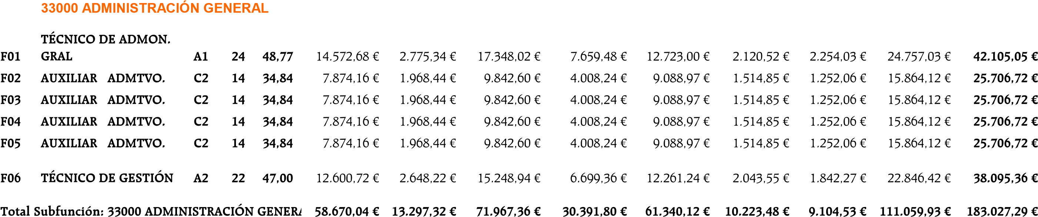

Pág. 29 de 63

Nº Denominación del Puesto Grupo Sueldo Base Paga Extra Asistencia Especial Tóxico Penoso Complemento Complemento de Paga Adicional de Total Retribuciones

Puesto Responsabilidad Cantidad Calidad Convenio Equiparación de Trabajo

### 133 ORGANISMO AUTÓNOMO DE ACTIVIDADES MUSICALES

|  |  |  |  |  |
| --- | --- | --- | --- | --- |
| **Firmado por:** | EXCMO. AYUNTAMIENTO DE SAN CRISTÓBAL DE LA LAGUNA |  | Fecha: 19-11-2021 10:53:49 |  |
|  | | Nº expediente administrativo: 2021-046101 Código Seguro de Verificación (CSV): 130B9F353C0A0C09E67D55051D876FE5  Comprobación CSV: https://sede.aytolalaguna.es//publico/documento/130B9F353C0A0C09E67D55051D876FE5 |  |
| Fecha de sellado electrónico: 19-11-2021 10:53:49 | | - 2/3 - Fecha de emisión de | esta copia: 16-02-2022 09:16:11 |

|  |
| --- |
| Anexo II - Plantilla Presupuestaria 2022 LABORALES |

 33000 ADMINISTRACIÓN GENERAL CULTURA 13.523,91 € 40.542,01 € 104.049,76 €

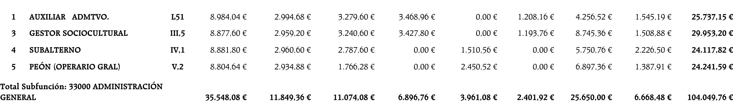

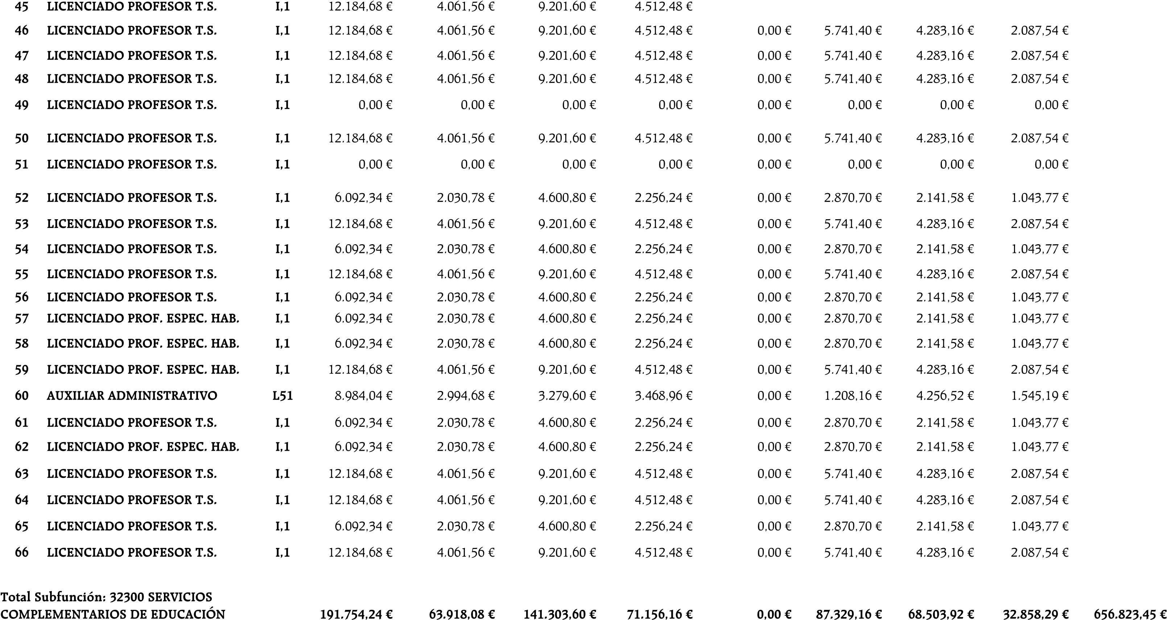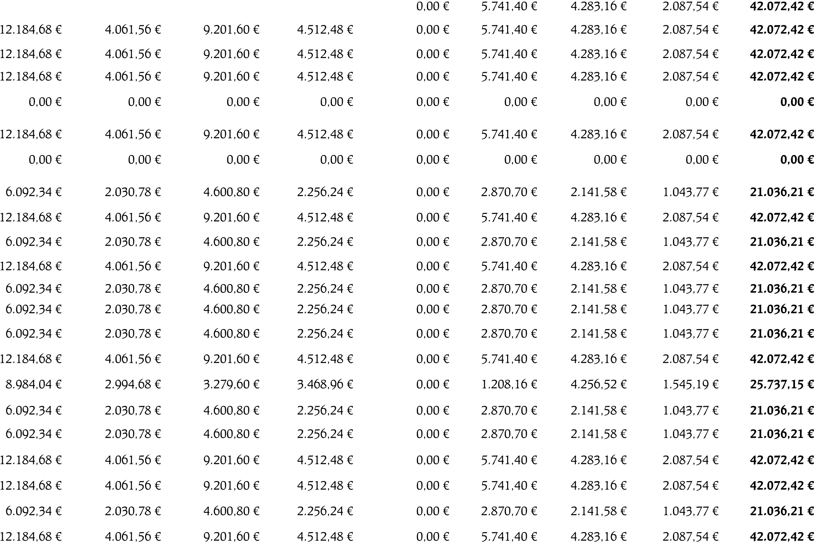32600 SERVICIOS COMPLEMENTARIOS DE EDUCACIÓN

|  |  |  |  |
| --- | --- | --- | --- |
| **Firmado por:** | EXCMO. AYUNTAMIENTO DE SAN CRISTÓBAL DE LA LAGUNA | Fecha: 19-11-2021 10:53:49 |  |
| Nº expediente administrativo: 2021-046101 Código Seguro de Verificación (CSV): 130B9F353C0A0C09E67D55051D876FE5  Comprobación CSV: https://sede.aytolalaguna.es//publico/documento/130B9F353C0A0C09E67D55051D876FE5 | |  |
| Fecha de sellado electrónico: 19-11-2021 10:53:49 - 3/3 - Fecha de emisión de | | esta copia: 16-02-2022 09:16:11 |

 Pág. 30 de 63

#### Anexo IV - Personal Directivo Profesional 2022

Puesto de Trabajo

Sueldo Gerente

para el 2022

##### Organismo Autónomo de Actividades Musica

Resumen por capítulos del presupuesto

Periodo: 2022

|  |  |  |  |  |
| --- | --- | --- | --- | --- |
| **Capítulos / Descripción** |  |  | **Importe** | **% sobre el total** |

**Ingresos**

**OPERACIONES NO FINANCIERAS**

|  |  |  |  |
| --- | --- | --- | --- |
| **Firmado por:** | EXCMO. AYUNTAMIENTO DE SAN CRISTÓBAL DE LA LAGUNA | Fecha: 19-11-2021 10:54:11 |  |
| Nº expediente administrativo: 2021-046101 Código Seguro de Verificación (CSV): 5E55A6CFC7D221335D7D9F01C96E7C1C  Comprobación CSV: https://sede.aytolalaguna.es//publico/documento/5E55A6CFC7D221335D7D9F01C96E7C1C | | |
| Fecha de sellado electrónico: 19-11-2021 10:54:11 - 1/1 - Fecha de emisión de esta copia: 16-02-2022 09:16:13 | | |

**OPERACIONES CORRIENTES**

|  |  |  |  |
| --- | --- | --- | --- |
| 3 Tasas, precios públicos y otros ingresos |  | 184.500,00 | 7,56% |
| 4 Transferencias corrientes |  | 2.256.563,45 | 92,44% |
| 5 Ingresos patrimoniales |  | 0,00 | 0,00% |
| **Total OPERACIONES CORRIENTES** |  | **2.441.063,45** | **100,00%** |
| **Total OPERACIONES NO FINANCIERAS** |  | **2.441.063,45** | **100,00%** |
| **OPERACIONES FINANCIERAS**  8 Activos financieros |  | 0,00 | 0,00% |
| **Total OPERACIONES FINANCIERAS** |  | **0,00** | **0,00%** |
|  | **Total Ingresos** | **2.441.063,45** | **100,00%** |
| **Gastos**  **OPERACIONES NO FINANCIERAS**  **OPERACIONES CORRIENTES**  1 GASTOS DE PERSONAL. |  | 1.571.020,85 | 64,36% |
| 2 GASTOS CORRIENTES EN BIENES Y SERVICIOS |  | 795.187,33 | 32,58% |
| 3 GASTOS FINANCIEROS |  | 3.300,00 | 0,14% |
| 5 FONDO DE CONTINGENCIA Y OTROS IMPREVISTOS |  | 43.555,27 | 1,78% |
| **Total OPERACIONES CORRIENTES** |  | **2.413.063,45** | **98,85%** |
| **OPERACIONES DE CAPITAL** 6 INVERSIONES REALES |  | 28.000,00 | 1,15% |
| **Total OPERACIONES DE CAPITAL** |  | **28.000,00** | **1,15%** |
| **Total OPERACIONES NO FINANCIERAS** |  | **2.441.063,45** | **100,00%** |
|  | **Total Gastos** | **2.441.063,45** | **100,00%** |

***Página 1 de 1 21 de Septiembre del 2021***

##### Organismo Autónomo de Actividades Musica

Presupuesto de ingresos por cap/art/grupo/concepto

Periodo: 2022

|  |  |  |  |
| --- | --- | --- | --- |
| **Firmado por:** | EXCMO. AYUNTAMIENTO DE SAN CRISTÓBAL DE LA LAGUNA | Fecha: 19-11-2021 10:54:14 |  |
| Nº expediente administrativo: 2021-046101 Código Seguro de Verificación (CSV): 3CE67D9D60AA7566051B21E13BE65AE4  Comprobación CSV: https://sede.aytolalaguna.es//publico/documento/3CE67D9D60AA7566051B21E13BE65AE4 | | |
| Fecha de sellado electrónico: 19-11-2021 10:54:14 - 1/2 - Fecha de emisión de esta copia: 16-02-2022 09:16:14 | | |

|  |  |  |  |  |  |  |  |
| --- | --- | --- | --- | --- | --- | --- | --- |
| **Capítulo** | **Artículo** | **Concepto**  **Programa** | **Partida** | **Denominación** | **Concepto** | **Artículo** | **Capítulo** |
| **3** |  |  |  | **Tasas, precios públicos y otros ingresos** |  |  | **184.500,00** |
|  | 31 |  |  | Tasas por la prestación de servicios públicos de carácter social y preferente |  | 500,00 |  |
|  |  | 312 |  | Servicios educativos | 500,00 |  |  |
|  |  | 31200 | 31200 | Tasas por prestación de servicios educativos |  |  |  |
|  | 32 |  |  | Tasas por la realización de actividades de competencia local |  | 1.000,00 |  |
|  |  | 329 |  | Otras tasas por la realización de actividades de competencia local | 1.000,00 |  |  |
|  |  | 32901 | 32901 | Tasas derechos de examen |  |  |  |
|  | 34 |  |  | Precios públicos |  | 160.000,00 |  |
|  |  | 342 |  | Servicios educativos | 160.000,00 |  |  |
|  |  | 34200 | 34200 | Servicios educativos |  |  |  |
|  | 34 |  |  | Precios públicos |  | 21.000,00 |  |
|  |  | 344 |  | Entradas a musesos, exposiciones, espectáculos | 21.000,00 |  |  |
|  |  | 34400 | 34400 | Entradas a museos, exposiciones, espectáculos |  |  |  |
|  | 38 |  |  | Reintegros de operaciones corrientes |  | 2.000,00 |  |
|  |  | 389 |  | Otros reintegros de operaciones corrientes | 2.000,00 |  |  |
|  |  | 38900 | 38900 | Otros reintegros de operaciones corrientes |  |  |  |
|  |  |  |  | Total Capítulo: 3 | **184.500,00** | **184.500,00** | **184.500,00** |
| **4** |  |  |  | **Transferencias corrientes** |  |  | **2.256.563,45** |
|  | 40 |  |  | De la Administración General de la Entidad Local |  | 2.256.563,45 |  |
|  |  | 400 |  | De la Administración General de la Entidad Local | 2.256.563,45 |  |  |
|  |  | 40000 | 40000 | De la Administración General de la Entidad Local |  |  |  |
|  |  |  |  | Total Capítulo: 4 | **2.256.563,45** | **2.256.563,45** | **2.256.563,45** |
| **5** |  |  |  | **Ingresos patrimoniales** |  |  | **0,00** |
|  | 52 |  |  | Intereses de depósitos |  | 0,00 |  |
|  |  | 520 |  | Intereses de depósitos | 0,00 |  |  |
|  |  | 52000 | 52000 | Intereses de depósitos |  |  |  |
|  |  |  |  | Total Capítulo: 5 | **0,00** | **0,00** | **0,00** |
| **8** |  |  |  | **Activos financieros** |  |  | **0,00** |
|  | 87 |  |  | Remanente de tesorería |  | 0,00 |  |
|  |  | 870 |  | Remanente de tesorería | 0,00 |  |  |
|  |  | 87000 | 87000 | Para gastos generales |  |  |  |
|  |  | 87010 | 87010 | Para gastos con financiación afectada |  |  |  |
|  |  |  |  | Total Capítulo: 8 | **0,00** | **0,00** | **0,00** |
|  |  |  |  | **Total presupuesto de ingresos:** | **2.441.063,45** | **2.441.063,45** | **2.441.063,45** |

***Página 1 de 2 21 de Septiembre del 2021***

|  |  |  |  |  |  |  |  |
| --- | --- | --- | --- | --- | --- | --- | --- |
| **Capítulo** | **Artículo** | **Concepto**  **Programa** | **Partida** | **Denominación** | **Concepto** | **Artículo** | **Capítulo** |
|  |  |  |  |  |  |  |  |

|  |  |  |  |
| --- | --- | --- | --- |
| **Firmado por:** | EXCMO. AYUNTAMIENTO DE SAN CRISTÓBAL DE LA LAGUNA | Fecha: 19-11-2021 10:54:14 |  |
| Nº expediente administrativo: 2021-046101 Código Seguro de Verificación (CSV): 3CE67D9D60AA7566051B21E13BE65AE4  Comprobación CSV: https://sede.aytolalaguna.es//publico/documento/3CE67D9D60AA7566051B21E13BE65AE4 | | |
| Fecha de sellado electrónico: 19-11-2021 10:54:14 - 2/2 - Fecha de emisión de esta copia: 16-02-2022 09:16:14 | | |

***Página 2 de 2 21 de Septiembre del 2021***

##### Organismo Autónomo de Actividades Musica

Ingresos: Resumen Comparativo por Capitulos

Periodo: 2022

|  |  |  |  |  |  |
| --- | --- | --- | --- | --- | --- |
| **Capítulo** |  | **Importe** | **Importe de referencia** | **+/- Variación** | **+/- Variación (%)** |

|  |  |  |  |
| --- | --- | --- | --- |
| **Firmado por:** | EXCMO. AYUNTAMIENTO DE SAN CRISTÓBAL DE LA LAGUNA | Fecha: 19-11-2021 10:54:17 |  |
| Nº expediente administrativo: 2021-046101 Código Seguro de Verificación (CSV): AC4630F2CF55440461FD18E3B7EB38A4  Comprobación CSV: https://sede.aytolalaguna.es//publico/documento/AC4630F2CF55440461FD18E3B7EB38A4 | | |
| Fecha de sellado electrónico: 19-11-2021 10:54:17 - 1/1 - Fecha de emisión de esta copia: 16-02-2022 09:16:15 | | |

**OPERACIONES CORRIENTES**

|  |  |  |  |  |  |  |  |  |  |
| --- | --- | --- | --- | --- | --- | --- | --- | --- | --- |
| 3 Tasas, precios públicos y otros ingresos |  | 184.500,00 | | 224.500,00 | | -40.000,00 | | -17,82% | |
| 4 Transferencias corrientes |  | 2.256.563,45 | | 1.962.563,45 | | 294.000,00 | | 14,98% | |
| 5 Ingresos patrimoniales |  | 0,00 | | 2.000,00 | | -2.000,00 | | -100,00% | |
| **OPERACIONES FINANCIERAS** | **Total OPERACIONES CORRIENTES** | **2.441.063,45** | | **2.189.063,45** | | **252.000,00** | | **11,51%** | |
| 8 Activos financieros |  | 0,00 | | 0,00 | | 0,00 | | 100,00% | |
|  | **Total OPERACIONES FINANCIERAS** | **0,00** | | **0,00** | | **0,00** | | **100,00%** | |
| **Total presupuesto de ingresos:** | | | **2.441.063,45** | | **2.189.063,45** | | **252.000,00** | | **11,51%** | |

***Página 1 de 1 21 de Septiembre del 2021***

###### Organismo Autónomo de Actividades Musica

Ingresos: Clasificación Económica

Periodo: 2022

**CAPITULO** 3 Tasas, precios

públicos y otros ingresos

|  |  |  |  |  |  |  |
| --- | --- | --- | --- | --- | --- | --- |
| **Orgánico** | **Programa** | **Económico Descripción** | **Importe** | **Importe de referencia** | **+/- Variación** | **+/- Variación (%)** |

31200 Tasas por prestación de servicios educativos 500,00 500,00 0,00 0,00

32901 Tasas derechos de exámen 1.000,00 1.000,00 0,00 0,00

34200 Precios Públicos por servicios educativos 160.000,00 206.000,00 -46.000,00 -0,22

34400 Precios Públicos Teatro Leal por actividades escénicas 21.000,00 15.000,00 6.000,00 0,40

38900 Otros reintegros de operaciones corrientes 2.000,00 2.000,00 0,00 0,00

**Total Capítulo: 3 Tasas, precios públicos y otros ingresos 184.500,00 224.500,00 -40.000,00 -17,82%**

Página 1 de 4 21 de Septiembre del 2021

|  |  |  |  |
| --- | --- | --- | --- |
| **Firmado por:** | EXCMO. AYUNTAMIENTO DE SAN CRISTÓBAL DE LA LAGUNA | Fecha: 19-11-2021 10:54:20 |  |
| Nº expediente administrativo: 2021-046101 Código Seguro de Verificación (CSV): 2717FF929DA28F9E2258363C3920854F  Comprobación CSV: https://sede.aytolalaguna.es//publico/documento/2717FF929DA28F9E2258363C3920854F | |  |
| Fecha de sellado electrónico: 19-11-2021 10:54:20 - 1/4 - Fecha de emisión de | | esta copia: 16-02-2022 09:16:16 |

4 Transferencias corrientes

|  |  |  |  |  |  |  |  |  |  |  |  |  |
| --- | --- | --- | --- | --- | --- | --- | --- | --- | --- | --- | --- | --- |
| **Orgánico Programa** | | **Económico Descripción** |  | | **Importe** | | **Importe de referencia** | | **+/- Variación** | | **+/- Variación (%)** | |
| 40000 Transf. Ctes. de la Admón Gral. de la Entidad Local | | | 2.256.563,45 | | 1.962.563,45 | | 294.000,00 | | 0,15 | |
| **Total Capítulo: 4 Transferencias corrientes** | | | **2.256.563,45** | | **1.962.563,45** | | **294.000,00** | | **14,98%** | |

Página 2

- 2/4 -

5 Ingresos patrimoniales

|  |  |  |  |  |  |  |  |  |  |  |  |  |
| --- | --- | --- | --- | --- | --- | --- | --- | --- | --- | --- | --- | --- |
| **Orgánico Programa** | | **Económico Descripción** |  | | | **Importe** | **Importe de referencia** | | **+/- Variación** | | **+/- Variación (%)** | |
| 52000 Intereses de Depósitos | | | 0,00 | 2.000,00 | | | -2.000,00 | | -1,00 | |
| **Total Capítulo: 5 Ingresos patrimoniales** | | | **0,00** | **2.000,00** | | | **-2.000,00** | | **-100,00%** | |

Página 3

- 3/4 -

8 Activos financieros

|  |  |  |  |  |  |  |
| --- | --- | --- | --- | --- | --- | --- |
| **Orgánico Programa** | **Económico Descripción** |  | **Importe** | **Importe de referencia** | **+/- Variación** | **+/- Variación (%)** |

87000 Para gastos generales 0,00 0,00 1,00 87010 Remanente para gastos con financiación afectada 0,00 0,00 1,00 **Total Capítulo: 8 Activos financieros 0,00 0,00 100,00%**

|  |  |  |  |  |
| --- | --- | --- | --- | --- |
| **Total presupuesto de ingresos:** | **2.441.063,45** | **2.189.063,45** | **252.000,00** | **11,51%** |

Página 4

- 4/4 -

Pág. 39 de 63

|  |  |  |  |
| --- | --- | --- | --- |
| **Firmado por:** | EXCMO. AYUNTAMIENTO DE SAN CRISTÓBAL DE LA LAGUNA | Fecha: 19-11-2021 10:54:22 |  |
| Nº expediente administrativo: 2021-046101 Código Seguro de Verificación (CSV): ED11D208C85AEDB24FB108AA75B6D464  Comprobación CSV: https://sede.aytolalaguna.es//publico/documento/ED11D208C85AEDB24FB108AA75B6D464 | | |
| Fecha de sellado electrónico: 19-11-2021 10:54:22 - 1/2 - Fecha de emisión de esta copia: 16-02-2022 09:16:17 | | |

##### Organismo Autónomo de Actividades Musica

Gastos: Resumen comparativo por Subconcepto

Periodo: 2022

|  |  |  |  |  |  |  |  |  |  |  |
| --- | --- | --- | --- | --- | --- | --- | --- | --- | --- | --- |
| **Subconcepto** |  | | **Importe** | | **Importe de referencia** | | **+/- Variación** | | **+/- Variación (%)** | |
| 10100 Retribuciones básicas   1. Sueldos del Grupo A1 2. Sueldos del Grupo A2   12004 Sueldos del Grupo C2  12006 Trienios   1. Complemento de destino 2. Complemento específico   12103 Otros complementos   1. Retribuciones básicas 2. Horas extraordinarias 3. Otras remuneraciones   1300201 Productividad  13100 Laboral temporal  14300 Retribuciones otro personal  15000 Productividad  15100 Gratificaciones  16000 Seguridad Social  16008 Asistencia médico-farmacéutica  16204 Acción social | | 61.515,02  17.348,02  15.248,94  39.370,40  2.874,95  30.391,80  88.150,00  9.104,53  170.764,38  4.612,85  178.714,47  85.988,76  455.383,99  0,00  28.646,72  11.475,36  333.511,44  4.000,00  33.919,22  **1.571.020,85**  1.000,00  140.775,19  1.550,00  500,00  100,00  9.000,00  12.500,00  1.500,00  200,00  1.000,00  2.500,00  5.800,00  2.000,00  1.000,00  2.100,00  3.650,00  1.200,00  0,00  3.300,00  3.100,00  200,00  12.900,00  17.900,00  2.000,00  22.700,00  4.100,00  100,00  118.429,41  63.000,00  56.000,00  38.000,00  102.882,73  145.000,00  6.000,00  6.000,00  1.200,00  2.000,00  2.000,00  1.500,00 500,00 | | 60.966,32  17.193,28  15.112,81  39.018,84  2.803,15  30.120,19  70.690,32  19.155,61  162.744,19  4.571,70  177.123,11  85.217,10  388.663,52  62.545,65  28.391,20  11.373,00  333.186,83  4.000,00  33.919,22  **1.546.796,04**  1.000,00  40.000,00  1.550,00  500,00  100,00  9.000,00  12.500,00  1.500,00  200,00  1.000,00  2.500,00  5.800,00  2.000,00  1.000,00  2.100,00  3.650,00  1.200,00  0,00  3.300,00  3.100,00  200,00  12.900,00  17.900,00  2.000,00  22.700,00  4.100,00  100,00  73.429,41  43.000,00  36.000,00  8.000,00  102.882,73  145.000,00  6.000,00  6.000,00  1.200,00  2.000,00  2.000,00  1.500,00 500,00 | | 548,70  154,74  136,13  351,56  71,80  271,61  17.459,68  -10.051,08  8.020,19  41,15  1.591,36  771,66  66.720,47  -62.545,65 255,52  102,36  324,61  0,00  0,00  **24.224,81**  0,00  100.775,19  0,00  0,00  0,00  0,00  0,00  0,00  0,00  0,00  0,00  0,00  0,00  0,00  0,00  0,00  0,00  0,00  0,00  0,00  0,00  0,00  0,00  0,00  0,00  0,00  0,00  45.000,00  20.000,00  20.000,00  30.000,00  0,00  0,00  0,00  0,00  0,00  0,00  0,00  0,00  0,00 | | 0,90%  0,90%  0,90%  0,90%  2,56%  0,90%  24,70%  -52,47% 4,93%  0,90%  0,90%  0,91%  17,17%  -100,00% 0,90%  0,90%  0,10%  0,00%  0,00% **1,54%**  0,00%  251,94%  0,00%  0,00%  0,00%  0,00%  0,00%  0,00%  0,00%  0,00%  0,00%  0,00%  0,00%  0,00%  0,00%  0,00%  0,00%  100,00%  0,00%  0,00%  0,00%  0,00%  0,00%  0,00%  0,00%  0,00%  0,00%  61,28%  46,51%  55,56%  375,00%  0,00%  0,00%  0,00%  0,00%  0,00%  0,00%  0,00%  0,00%  0,00% | |
| **Total Capítulo 1 GASTOS DE PERSONAL.**  20200 Arrendam.edificios y otr.construcc.  20300 Arrendam.maquinaria, instalac.y utillaje  20500 Arrendam. mobiliario y enseres  20800 Arrendam. otro inmovilizado material  20900 Cánones  21200 Rep.mtno.y cons.-Edificios y otr.construcc.  21300 Rep.mtno.y cons.-Maquinaria, instalac.y utill.  21400 Rep.mtno.y cons.- Elementos de transporte  21500 Rep.mtno.y cons.- Mobiliario  21600 Rep.mtno.y cons.-Equip.proc.información   1. Rep.mtno.y cons.- Otro inmoviliz.material 2. Rep.mtno.y cons.- Otro inmoviliz.material 3. Ordinario no inventariable 4. Prensa, revistas, libros y otras publicaciones 5. Material, informático no inventariable 6. Energía eléctrica 7. Agua   22106 Productos farmacéuticos y material sanitario   1. Otros suministros 2. Servicios de Telecomunicaciones 3. Postales   22300 Transporte  22400 Primas de seguros   1. Atenciones protocolarias y representativas 2. Publicidad y propaganda   22604 Jurídicos, contenciosos  22606 Reuniones, conferencias y cursos   1. Otros gastos diversos 2. Limpieza y Aseo 3. Seguridad   22708 Servicios de recaudación a favor de la entidad  22799 Otros trabajos realizados por otras empresas y profesionales  2279901 Otros trabajos realiz.otras empr.y profesionales  23000 Dietas de los miembros de los órganos de gobierno  23010 Dietas del personal directivo  23020 Dietas del personal no directivo  23100 Locomoción de los miembros de los órganos de gobierno  23110 Locomoción del personal directivo  23120 Locomoción del personal no directivo  23300 Otras indemnizaciones | |
| ***Página 1 de 2*** | |  | |  | |  | | ***21 de Septiembre del 2021*** | |

|  |  |  |  |
| --- | --- | --- | --- |
| **Firmado por:** | EXCMO. AYUNTAMIENTO DE SAN CRISTÓBAL DE LA LAGUNA | Fecha: 19-11-2021 10:54:22 |  |
| Nº expediente administrativo: 2021-046101 Código Seguro de Verificación (CSV): ED11D208C85AEDB24FB108AA75B6D464  Comprobación CSV: https://sede.aytolalaguna.es//publico/documento/ED11D208C85AEDB24FB108AA75B6D464 | | |
| Fecha de sellado electrónico: 19-11-2021 10:54:22 - 2/2 - Fecha de emisión de esta copia: 16-02-2022 09:16:17 | | |

 Pág. 40 de 63

|  |  |  |  |  |  |  |  |  |  |
| --- | --- | --- | --- | --- | --- | --- | --- | --- | --- |
| **Subconcepto** | | **Importe** | | **Importe de referencia** | | **+/- Variación** | | **+/- Variación (%)** | |
| **Total Capítulo 2 GASTOS CORRIENTES EN BIENES Y**  **SERVICIOS** | **795.187,33** | | **579.412,14** | | **215.775,19** | | **27,14%** | |
| 35200 Intereses de demora | 1.500,00 | | 1.500,00 | | 0,00 | | 0,00% | |
| 35900 Otros gastos financieros | 1.800,00 | | 1.800,00 | | 0,00 | | 0,00% | |
| **Total Capítulo 3 GASTOS FINANCIEROS** | **3.300,00** | | **3.300,00** | | **0,00** | | **0,00%** | |
| 50000 Fondo de Contingencia | 43.555,27 | | 43.555,27 | | 0,00 | | 0,00% | |
| **Total Capítulo 5 FONDO DE CONTINGENCIA Y**  **OTROS IMPREVISTOS** | **43.555,27** | | **43.555,27** | | **0,00** | | **0,00%** | |
| 62300 Inv.nueva. Maquin, instalac. y utillaje | 18.000,00 | | 7.000,00 | | 11.000,00 | | 157,14% | |
| 62500 Inv. nueva. Mobiliario | 5.000,00 | | 4.000,00 | | 1.000,00 | | 25,00% | |
| 62600 Inv. nueva. Equip. para procesos informac. | 3.000,00 | | 3.000,00 | | 0,00 | | 0,00% | |
| 62901 Otras inversiones nuevas asoc.func.oper.de los servicios | 2.000,00 | | 2.000,00 | | 0,00 | | 0,00% | |
| **Total Capítulo 6 INVERSIONES REALES** | **28.000,00** | | **16.000,00** | | **12.000,00** | | **42,86%** | |
| **Total presupuesto de gastos:** | | **2.441.063,45** | | **2.189.063,45** | | **252.000,00** | | **11,51%** | |

***Página 2 de 2 21 de Septiembre del 2021***

###### Organismo Autónomo de Actividades Musica

Presupuesto de Gastos - Resumen por Subconcepto

Periodo: 2022

|  |  |  |  |  |  |  |  |  |  |
| --- | --- | --- | --- | --- | --- | --- | --- | --- | --- |
| **Capítulo** |  | **Artículo** | **Concepto** | **Subconcepto** | **Descripción** | **Total por Subconcepto** | **Total por Conceptos** | **Total Artículo** | **Total Capítulo** |

1 GASTOS DE PERSONAL. 1.571.020,85

10 Organos de gobierno y personal directivo 61.515,02

101 Retribuciones básicas y otras remuneraciones del personal directivo 61.515,02

10100 Retribuciones básicas 61.515,02

1. Personal funcionario 202.488,64
   1. Retribuciones básicas 74.842,31
      1. Sueldos del Grupo A1 17.348,02
      2. Sueldos del Grupo A2 15.248,94

12004 Sueldos del Grupo C2 39.370,40

12006 Trienios 2.874,95

* 1. Retribuciones complementarias 127.646,33
     1. Complemento de destino 30.391,80
     2. Complemento específico 88.150,00

12103 Otros complementos 9.104,53

1. Personal Laboral 895.464,45 130 Laboral Fijo 440.080,46
   * 1. Retribuciones básicas 170.764,38
     2. Horas extraordinarias 4.612,85
     3. Otras remuneraciones 178.714,47

1300201 Productividad 85.988,76

131 Laboral temporal 455.383,99

13100 Laboral temporal 455.383,99

1. Otro personal 0,00

143 Otro personal 0,00

14300 Retribuciones otro personal 0,00

1. Incentivos al rendimiento 40.122,08 150 Productividad 28.646,72

15000 Productividad 28.646,72

151 Gratificaciones 11.475,36

15100 Gratificaciones 11.475,36

1. Cuotas, prestaciones y gastos sociales a cargo del empleador 371.430,66

160 Cuotas sociales 337.511,44

16000 Seguridad Social 333.511,44

16008 Asistencia médico-farmacéutica 4.000,00

162 Gastos sociales del personal 33.919,22 16204 Acción social 33.919,22

Página 1 de 5 21 de Septiembre del 2021

|  |  |  |  |  |  |  |  |  |  |  |  |  |  |
| --- | --- | --- | --- | --- | --- | --- | --- | --- | --- | --- | --- | --- | --- |
| **Firmado por:** | | EXCMO. AYUNTAMIENTO DE SAN CRISTÓBAL DE LA LAGUNA | | | | | | | | Fecha: 19-11-2021 10:54:25 | |  | |
| Nº expediente administrativo: 2021-046101 Código Seguro de Verificación (CSV): 86DD1E6C95A98CEA02AEBDD97CFDA6A9  Comprobación CSV: https://sede.aytolalaguna.es//publico/documento/86DD1E6C95A98CEA02AEBDD97CFDA6A9 | | | | | | | | | |  | |
| Fecha de sellado electrónico: 19-11-2021 10:54:25 - 1/5 - Fecha de emisión de | | | | | | | | | | esta copia: 16-02-2022 09:16:18 | |
| **Capítulo** |  | | **Artículo** | **Concepto** | **Subconcepto** | **Descripción** | **Total por Subconcepto** | **Total por Conceptos** | **Total Artículo** | | **Total Capítulo** | |

**2 GASTOS CORRIENTES EN BIENES Y SERVICIOS 795.187,33** 20 Arrendamientos y cánones 143.925,19

202 Arrendamientos de edificios y otras construcciones 1.000,00

20200 Arrendam.edificios y otr.construcc. 1.000,00

203 Arrendamientos de maquinaria, instalaciones y utillaje 140.775,19

20300 Arrendam.maquinaria, instalac.y utillaje 140.775,19

205 Arrendamientos de mobiliario y enseres 1.550,00

20500 Arrendam. mobiliario y enseres 1.550,00

208 Arrendamientos de otro inmovilizado material 500,00

20800 Arrendam. otro inmovilizado material 500,00

209 Cánones 100,00

20900 Cánones 100,00

21 Reparaciones, mantenimiento y conservación 32.500,00 212 Edificios y otras construcciones 9.000,00

21200 Rep.mtno.y cons.-Edificios y otr.construcc. 9.000,00

1. Maquinaria, instalaciones técnicas y utillaje 12.500,00

21300 Rep.mtno.y cons.-Maquinaria, instalac.y utill. 12.500,00

1. Elementos de transporte 1.500,00

21400 Rep.mtno.y cons.- Elementos de transporte 1.500,00

1. Mobiliario 200,00

21500 Rep.mtno.y cons.- Mobiliario 200,00

Página 2

- 2/5 -

|  |  |  |  |  |  |  |  |  |  |
| --- | --- | --- | --- | --- | --- | --- | --- | --- | --- |
| **Capítulo** |  | **Artículo** | **Concepto** | **Subconcepto** | **Descripción** | **Total por Subconcepto** | **Total por Conceptos** | **Total Artículo** | **Total Capítulo** |

**2 GASTOS CORRIENTES EN BIENES Y SERVICIOS 795.187,33**

1. Reparaciones, mantenimiento y conservación 32.500,00 216 Equipos para procesos de información 1.000,00

21600 Rep.mtno.y cons.-Equip.proc.información 1.000,00

219 Otro inmovilizado material 8.300,00

* + 1. Rep.mtno.y cons.- Otro inmoviliz.material 2.500,00
    2. Rep.mtno.y cons.- Otro inmoviliz.material 5.800,00

1. Material, suministros y otros 599.562,14 220 Material de oficina 5.100,00
   * 1. Ordinario no inventariable 2.000,00
     2. Prensa, revistas, libros y otras publicaciones 1.000,00
     3. Material, informático no inventariable 2.100,00
   1. Suministros 8.150,00
      1. Energía eléctrica 3.650,00
      2. Agua 1.200,00

22106 Productos farmacéuticos y material sanitario 0,00

* + 1. Otros suministros 3.300,00
  1. Comunicaciones 3.300,00
     1. Servicios de Telecomunicaciones 3.100,00
     2. Postales 200,00
  2. Transportes 12.900,00

22300 Transporte 12.900,00

* 1. Primas de seguros 17.900,00

22400 Primas de seguros 17.900,00

226 Gastos diversos 147.329,41

* + 1. Atenciones protocolarias y representativas 2.000,00
    2. Publicidad y propaganda 22.700,00

22604 Jurídicos, contenciosos 4.100,00

22606 Reuniones, conferencias y cursos 100,00

22699 Otros gastos diversos 118.429,41

Página 3

- 3/5 -

|  |  |  |  |  |  |  |  |  |
| --- | --- | --- | --- | --- | --- | --- | --- | --- |
| **Capítulo** | **Artículo** | **Concepto** | **Subconcepto** | **Descripción** | **Total por Subconcepto** | **Total por Conceptos** | **Total Artículo** | **Total Capítulo** |
| **2** |  |  |  | **GASTOS CORRIENTES EN BIENES Y SERVICIOS** |  |  |  | **795.187,33** |
|  | 22 |  |  | Material, suministros y otros |  |  | 599.562,14 |  |
|  |  | 227 |  | Trabajos realizados por otras empresas y profesionales |  | 404.882,73 |  |  |
|  |  |  | 22700 | Limpieza y Aseo | 63.000,00 |  |  |  |
|  |  |  | 22701 | Seguridad | 56.000,00 |  |  |  |
|  |  |  | 22708 | Servicios de recaudación a favor de la entidad | 38.000,00 |  |  |  |
|  |  |  | 22799 | Otros trabajos realizados por otras empresas y profesionales | 102.882,73 |  |  |  |
|  |  |  | 2279901 | Otros trabajos realiz.otras empr.y profesionales | 145.000,00 |  |  |  |
|  | 23 |  |  | Indemnizaciones por razón del servicio |  |  | 19.200,00 |  |
|  |  | 230 |  | Dietas |  | 13.200,00 |  |  |
|  |  |  | 23000 | Dietas de los miembros de los órganos de gobierno | 6.000,00 |  |  |  |
|  |  |  | 23010 | Dietas del personal directivo | 6.000,00 |  |  |  |
|  |  |  | 23020 | Dietas del personal no directivo | 1.200,00 |  |  |  |
|  |  | 231 |  | Locomoción |  | 5.500,00 |  |  |
|  |  |  | 23100 | Locomoción de los miembros de los órganos de gobierno | 2.000,00 |  |  |  |
|  |  |  | 23110 | Locomoción del personal directivo | 2.000,00 |  |  |  |
|  |  |  | 23120 | Locomoción del personal no directivo | 1.500,00 |  |  |  |
|  |  | 233 |  | Otras indemnizaciones |  | 500,00 |  |  |
|  |  |  | 23300 | Otras indemnizaciones | 500,00 |  |  |  |
| **3** |  |  |  | **GASTOS FINANCIEROS** |  |  |  | **3.300,00** |
|  | 35 |  |  | Intereses de demora y otros gastos financieros |  |  | 3.300,00 |  |
|  |  | 352 |  | Intereses de demora |  | 1.500,00 |  |  |
|  |  |  | 35200 | Intereses de demora | 1.500,00 |  |  |  |
|  |  | 359 |  | Otros gastos financieros |  | 1.800,00 |  |  |
|  |  |  | 35900 | Otros gastos financieros | 1.800,00 |  |  |  |
| **5** |  |  |  | **FONDO DE CONTINGENCIA Y OTROS IMPREVISTOS** |  |  |  | **43.555,27** |
|  | 50 |  |  | Dotacion al Fondo de Contingencia de ejecucion presupuestaria |  |  | 43.555,27 |  |
|  |  | 500 |  | Fondo de Contingencia . Art. 31 de la Ley Organica 2/2012, de Estabilidad Presup |  | 43.555,27 |  |  |
|  |  |  | 50000 | Fondo de Contingencia | 43.555,27 |  |  |  |
| **6** |  |  |  | **INVERSIONES REALES** |  |  |  | **28.000,00** |
|  | 62 |  |  | Inversión nueva asociada al funcionamiento operativo de los servicios |  |  | 28.000,00 |  |
|  |  | 623 |  | Maquinaria, instalaciones técnicas y utillaje |  | 18.000,00 |  |  |
|  |  |  | 62300 | Inv.nueva. Maquin, instalac. y utillaje | 18.000,00 |  |  |  |
|  |  | 625 |  | Mobiliario |  | 5.000,00 |  |  |
|  |  |  | 62500 | Inv. nueva. Mobiliario | 5.000,00 |  |  |  |
|  |  | 626 |  | Equipos para procesos de información |  | 3.000,00 |  |  |
|  |  |  | 62600 | Inv. nueva. Equip. para procesos informac. | 3.000,00 |  |  |  |
|  |  | 629 |  | Otras inversiones nuevas asociadas al funcionamiento operativo de los servicios |  | 2.000,00 |  |  |
|  |  |  | 62901 | Otras inversiones nuevas asoc.func.oper.de los servicios | 2.000,00 |  |  |  |
|  |  |  |  | **Total presupuesto de gastos:** | **2.441.063,45** | **2.441.063,45** | **2.441.063,45** | **2.441.063,45** |

Página 4

* 4/5 -

|  |  |  |  |  |  |  |  |  |  |  |
| --- | --- | --- | --- | --- | --- | --- | --- | --- | --- | --- |
| **Capítulo** |  | **Artículo** | **Concepto** | **Subconcepto** | **Descripción** |  | **Total por Subconcepto** | **Total por Conceptos** | **Total Artículo** | **Total Capítulo** |
|  |  |  |  |  |  |  |  |  |  |  |

***Página 5***

* 5/5 -

###### Organismo Autónomo de Actividades Musica

Gastos: Clasificación por programas

Periodo: 2022

**PROGRAMA** 22100 Otr.prest.econ.a favor empl.-

|  |  |  |  |  |  |
| --- | --- | --- | --- | --- | --- |
| **Económico** | **Descripción** | **Importe** | **Importe de referencia** | **+/- Variación** | **+/- Variación (%)** |

16008 Otr, prest.econ.a favor empl. Asist.méd.-farmac.-Asist.medico.-farmaceut. 4.000,00 4.000,00 0,00 0,00% 16204 Otras prestaciones econ.a favor empleados. Acción social 33.919,22 33.919,22 0,00 0,00% **Total Capítulo 1 GASTOS DE PERSONAL. 37.919,22 37.919,22 0,00 0,00%**

**Total Programa 22100 Otr.prest.econ.a favor empl.- 37.919,22 37.919,22 0,00 0,00%**

Página 1 de 7 21 de Septiembre del 2021

|  |  |  |  |
| --- | --- | --- | --- |
| **Firmado por:** | EXCMO. AYUNTAMIENTO DE SAN CRISTÓBAL DE LA LAGUNA | Fecha: 19-11-2021 10:54:28 |  |
| Nº expediente administrativo: 2021-046101 Código Seguro de Verificación (CSV): FD0107EC85B7EEDF3C9A9BECCF0B7C12  Comprobación CSV: https://sede.aytolalaguna.es//publico/documento/FD0107EC85B7EEDF3C9A9BECCF0B7C12 | |  |
| Fecha de sellado electrónico: 19-11-2021 10:54:28 - 1/7 - Fecha de emisión de | | esta copia: 16-02-2022 09:16:19 |

32600 Serv.compl.educación-

**Económico**

13000 Serv.complem.educación-. Retribuciones básicas 154.433,07 146.577,44 7.855,63 5,36%

13002 Serv.complem.educación-. Otras remuneraciones 166.405,70 164.923,32 1.482,38 0,90%

1300201 Serv.complem.educación-. Productividad 71.639,59 71.043,86 595,73 0,84%

13100 Serv.complem.educación-. Retribuciones Personal Laboral Temp 374.797,37 308.795,04 66.002,33 21,37%

14300 Serv.compl.educación- retribuciones otro personal 0,00 62.545,65 -62.545,65 -100,00%

16000 Serv.complem.educación-. Seguridad Social 219.029,12 218.824,51 204,61 0,09%

**Total Capítulo 1 GASTOS DE PERSONAL. 986.304,85 972.709,82 13.595,03 1,40%**

20300 Serv.compl.educación- Arrendam.maquinaria, instalac.y utillaje 1.000,00 1.000,00 0,00 0,00%

20500 Serv.complem.educación-. Arrendam. Mobiliario y Enseres 550,00 550,00 0,00 0,00%

21200 Serv.complem.educación-. Rep. Mant. y Cons. Edificios y otra 2.000,00 2.000,00 0,00 0,00%

21300 Serv.complem.educación-. Rep. Mant. y Cons. Maquinaria, inst 1.500,00 1.500,00 0,00 0,00%

21500 Serv. compl. educación - Rep. mtno. y cons. Mobiliario 200,00 200,00 0,00 0,00%

21600 Serv.complem.educación-.Rep. Mant. y Cons. Equipos proceso i 1.000,00 1.000,00 0,00 0,00%

1. Serv.complem.educación-.Rep. mant. y cons. Otro inmovilizado 500,00 500,00 0,00 0,00%
2. Serv.complem.educación-. Rep. Mant. y Cons. Instrumentos mus 4.000,00 4.000,00 0,00 0,00%
3. Serv.complem.educación-. Ordinario no inventariable 1.000,00 1.000,00 0,00 0,00%
4. Serv.complem.educación-. Prensa, revistas, libros y otras pu 500,00 500,00 0,00 0,00%
5. Serv.complem.educación-. Material, informático no inventaria 800,00 800,00 0,00 0,00%
6. Serv.complem.educación-. Energía eléctrica 3.550,00 3.550,00 0,00 0,00%
7. Serv.complem.educación-. Agua 1.200,00 1.200,00 0,00 0,00%

22106 Serv. complem. educación - Productos farmacéuticos y mat. sanitario 0,00 0,00 0,00 100,00%

1. Serv.complem.educación-.Otros suministros 500,00 500,00 0,00 0,00%
2. Serv.complem.educación-. Servicios de Telecomunicaciones 3.000,00 3.000,00 0,00 0,00%

22300 Serv.complem.educación-. Mat. sum. y otros .Transportes 3.500,00 3.500,00 0,00 0,00%

22400 Serv.complem.educación-. Primas de Seguros 2.000,00 2.000,00 0,00 0,00%

22602 Serv.complem.educación-. Publicidad y propaganda 700,00 700,00 0,00 0,00%

1. Serv.complem.educación-. Otros gastos diversos 2.000,00 2.000,00 0,00 0,00%
2. Serv.complem.educación-. Limpieza y Aseo 18.000,00 18.000,00 0,00 0,00%
3. Serv.complem.educación-. Seguridad 18.000,00 18.000,00 0,00 0,00%

22799 Serv.complem.educación-. Otros trabajos realizados por otras 3.000,00 3.000,00 0,00 0,00%

23020 Serv.complem.educación-. Dietas del personal no directivo 500,00 500,00 0,00 0,00%

23120 Serv.complem.educación-. Locomoción del personal no directiv 500,00 500,00 0,00 0,00%

23300 Serv.complem.educación-. Otras indemnizaciones 500,00 500,00 0,00 0,00%

**Total Capítulo 2 GASTOS CORRIENTES EN BIENES Y SERVICIOS 70.000,00 70.000,00 0,00 0,00%**

35900 Serv. compl. educación - Otros gastos financieros 0,00 0,00 0,00 100,00%

**Total Capítulo 3 GASTOS FINANCIEROS 0,00 0,00 0,00 100,00%**

62300 Serv.complem.educación-. Inv. N. Maquinaria, Inst. y Utillaj 1.000,00 1.000,00 0,00 0,00%

62500 Serv.complem.educación-. Inv. N. Mobiliario 1.000,00 1.000,00 0,00 0,00%

62600 Serv.complem.educación-. Inv. N. Equipos Proceso Información 1.000,00 1.000,00 0,00 0,00%

62901 Serv.complem.educación-. Inv.N. Instrumentos Musicales 2.000,00 2.000,00 0,00 0,00%

**Total Capítulo 6 INVERSIONES REALES 5.000,00 5.000,00 0,00 0,00%**

**Total Programa 32600 Serv.compl.educación- 1.061.304,85 1.047.709,82 13.595,03 1,30%**

Página 2

- 2/7 -

33000 Adm.Gral. Cultura-

**Económico**

10100 Adm.Gral. Cultura-. Retribuciones básicas 61.515,02 60.966,32 548,70 0,90%

1. Adm. Gral. Cultura - Sueldos del Grupo A1 17.348,02 17.193,28 154,74 0,90%
2. Adm.Gral. Cultura-. Sueldos del Grupo A2 15.248,94 15.112,81 136,13 0,90%

12004 Adm.Gral. Cultura-. Sueldos del Grupo C2 39.370,40 39.018,84 351,56 0,90%

12006 Adm.Gral. Cultura-. Trienios 2.874,95 2.803,15 71,80 2,56%

1. Adm.Gral. Cultura-. Complemento de destino 30.391,80 30.120,19 271,61 0,90%
2. Adm.Gral. Cultura-. Complemento específico 88.150,00 70.690,32 17.459,68 24,70%

12103 Adm.Gral. Cultura-. Otros complementos 9.104,53 19.155,61 -10.051,08 -52,47%

1. Adm.Gral. Cultura-. Retribuciones básicas 16.331,31 16.166,75 164,56 1,02%
2. Adm.Gral. Cultura-. Horas extraordinarias 4.612,85 4.571,70 41,15 0,90%
3. Adm.Gral. Cultura-. Otras remuneraciones 12.308,77 12.199,79 108,98 0,89%

1300201 Adm.Gral. Cultura-. Productividad 14.349,17 14.173,24 175,93 1,24%

13100 Adm.Gral. Cultura-. Retribuciones Personal Laboral Temporal 80.586,62 79.868,48 718,14 0,90%

15000 Adm.Gral. Cultura-. Productividad 28.646,72 28.391,20 255,52 0,90%

15100 Adm. Gral. Cultura - Gratificaciones 11.475,36 11.373,00 102,36 0,90%

16000 Adm.Gral. Cultura-. Seguridad Social 114.482,32 114.362,32 120,00 0,10%

**Total Capítulo 1 GASTOS DE PERSONAL. 546.796,78 536.167,00 10.629,78 1,98%**

20200 Adm.Gral. Cultura-. Arrendam. Edificios y Otras Construc. 1.000,00 1.000,00 0,00 0,00%

20300 Adm.Gral. Cultura-. Arrend. Maquinaria, Inst. y Utillaje 9.000,00 9.000,00 0,00 0,00%

20500 Adm.Gral. Cultura-. Arrendam. Mobiliario y Enseres 1.000,00 1.000,00 0,00 0,00%

20800 Adm. Gral. Cultura - Arrendam. otro inmovilizado material 500,00 500,00 0,00 0,00%

20900 Adm. Gral. Cultura - Cánones 100,00 100,00 0,00 0,00%

21200 Adm.Gral. Cultura-. Rep. Mant. y Cons. Edificios y otras con 2.000,00 2.000,00 0,00 0,00%

21300 Adm.Gral. Cultura-. Rep. Mant. y Cons. Maquinaria, instalac. 1.000,00 1.000,00 0,00 0,00%

21400 Adm. Gral. Cultura - Rep. mtno. y cons. Elementos de transporte 1.500,00 1.500,00 0,00 0,00%

1. Adm.Gral. Cultura-. Rep. mant. y cons. Otro inmovilizado mat 1.000,00 1.000,00 0,00 0,00%
2. Adm.Gral. Cultura-. Rep. Mant. y Cons. Instrumentos musicale 1.500,00 1.500,00 0,00 0,00%
3. Adm.Gral. Cultura-. Ordinario no inventariable 1.000,00 1.000,00 0,00 0,00%
4. Adm.Gral. Cultura-. Prensa, revistas, libros y otras publica 500,00 500,00 0,00 0,00%
5. Adm.Gral. Cultura-. Material, informático no inventariable 1.000,00 1.000,00 0,00 0,00%
6. Adm.Gral. Cultura-. Otros suministros 2.500,00 2.500,00 0,00 0,00%
7. Adm.Gral. Cultura-. Servicios de Telecomunicaciones 100,00 100,00 0,00 0,00%
8. Adm.Gral. Cultura-. Postales 200,00 200,00 0,00 0,00%

22300 Adm.Gral. Cultura-. Mat. sum. y otros .Transportes 4.000,00 4.000,00 0,00 0,00%

22400 Adm.Gral. Cultura-. Primas de Seguros 900,00 900,00 0,00 0,00%

22602 Adm.Gral. Cultura-. Publicidad y propaganda 7.000,00 7.000,00 0,00 0,00%

22604 Adm.Gral. Cultura-. Jurídicos, contenciosos 4.000,00 4.000,00 0,00 0,00%

22699 Adm.Gral. Cultura-. Otros gastos diversos 3.000,00 3.000,00 0,00 0,00%

22701 Adm.Gral. Cultura-. Seguridad 3.000,00 3.000,00 0,00 0,00%

22799 Adm.Gral. Cultura-. Otros trabajos realizados por otras empr 66.564,34 66.564,34 0,00 0,00%

23010 Adm.Gral. Cultura-. Dietas del personal directivo 6.000,00 6.000,00 0,00 0,00%

Página 3

- 3/7 -

33000 Adm.Gral. Cultura-

**Económico**

23020 Adm.Gral. Cultura-. Dietas del personal no directivo 700,00 700,00 0,00 0,00%

23110 Adm.Gral. Cultura-. Locomoción del personal directivo 2.000,00 2.000,00 0,00 0,00%

23120 Adm.Gral. Cultura-. Locomoción del personal no directivo 1.000,00 1.000,00 0,00 0,00%

**Total Capítulo 2 GASTOS CORRIENTES EN BIENES Y SERVICIOS 122.064,34 122.064,34 0,00 0,00%**

35200 Adm. Gral Cultura - Intereses de Demora 1.500,00 1.500,00 0,00 0,00%

35900 Adm.Gral. Cultura-.Otros gastos financieros 300,00 300,00 0,00 0,00%

**Total Capítulo 3 GASTOS FINANCIEROS 1.800,00 1.800,00 0,00 0,00%**

62300 Adm.Gral. Cultura-. Inv. N. Maquinaria, Inst. y Utillaje 3.000,00 3.000,00 0,00 0,00%

62500 Adm.Gral. Cultura-. Inv. N. Mobiliario 1.000,00 1.000,00 0,00 0,00%

62600 Adm.Gral. Cultura-. Inv. N. Equipos Proceso Información 2.000,00 2.000,00 0,00 0,00%

**Total Capítulo 6 INVERSIONES REALES 6.000,00 6.000,00 0,00 0,00%**

**Total Programa 33000 Adm.Gral. Cultura- 676.661,12 666.031,34 10.629,78 1,60%**

Página 4

- 4/7 -

33401 Teatro Leal

**Económico**

20300 Teatro Leal-. Arrend. Maquinaria, Inst. y Utillaje 130.775,19 30.000,00 100.775,19 335,92%

21200 Teatro Leal - Rep. mtno. y cons.- Edificios y otr. construcc. 5.000,00 5.000,00 0,00 0,00%

21300 Teatro Leal-. Rep. Mant. y Cons. Maquinaria, instalac. y uti 10.000,00 10.000,00 0,00 0,00%

1. Teatro Leal-. Rep. mant. y cons. Otro inmovilizado material 1.000,00 1.000,00 0,00 0,00%
2. Teatro Leal-.Rep. Mant. y Cons. Instrumentos musicales 300,00 300,00 0,00 0,00%

22002 Teatro Leal - Material informático no inventariable 300,00 300,00 0,00 0,00%

22100 Teatro Leal-. Energía eléctrica 100,00 100,00 0,00 0,00%

22199 Teatro Leal-.Otros suministros 300,00 300,00 0,00 0,00%

22300 Teatro Leal-. Mat. sum. y otros .Transportes 5.400,00 5.400,00 0,00 0,00%

22400 Teatro Leal-. Primas de Seguros 15.000,00 15.000,00 0,00 0,00%

22602 Teatro Leal-. Publicidad y propaganda 15.000,00 15.000,00 0,00 0,00%

22604 Teatro Leal - Jurídicos , contenciosos 100,00 100,00 0,00 0,00%

22606 Teatro Leal-.Reuniones, conferencias y cursos 100,00 100,00 0,00 0,00%

1. Teatro Leal-. Otros gastos diversos 113.429,41 68.429,41 45.000,00 65,76%
2. Teatro Leal-. Limpieza y Aseo 45.000,00 25.000,00 20.000,00 80,00%
3. Teatro Leal-. Seguridad 35.000,00 15.000,00 20.000,00 133,33%

22708 Teatro Leal-. Servicios de recaudación a favor de la entidad 38.000,00 8.000,00 30.000,00 375,00%

22799 Teatro Leal-. Otros trabajos realizados por otras empresas y 33.318,39 33.318,39 0,00 0,00%

2279901 Teatro Leal-. Programación 145.000,00 145.000,00 0,00 0,00%

**Total Capítulo 2 GASTOS CORRIENTES EN BIENES Y SERVICIOS 593.122,99 377.347,80 215.775,19 57,18%**

35900 Teatro Leal- Otros gastos financieros 1.500,00 1.500,00 0,00 0,00%

**Total Capítulo 3 GASTOS FINANCIEROS 1.500,00 1.500,00 0,00 0,00%**

62300 Teatro Leal-. Inv. N. Maquinaria, Inst. y Utillaje 14.000,00 3.000,00 11.000,00 366,67%

62500 Teatro Leal - Inv. nueva. Mobiliario 3.000,00 2.000,00 1.000,00 50,00%

**Total Capítulo 6 INVERSIONES REALES 17.000,00 5.000,00 12.000,00 240,00%**

**Total Programa 33401 Teatro Leal 611.622,99 383.847,80 227.775,19 59,34%**

Página 5

- 5/7 -

91200 Org.Gobierno-

**Económico**

22601 Órganos Gobierno-. Atenciones protocolarias y representativa 2.000,00 2.000,00 0,00 0,00%

23000 Órganos Gobierno-. Dietas de los miembros de los órganos de 6.000,00 6.000,00 0,00 0,00%

23100 Órganos Gobierno-. Locomoción de los miembros de los órganos 2.000,00 2.000,00 0,00 0,00% **Total Capítulo 2 GASTOS CORRIENTES EN BIENES Y SERVICIOS 10.000,00 10.000,00 0,00 0,00%**

**Total Programa 91200 Org.Gobierno- 10.000,00 10.000,00 0,00 0,00%**

Página 6

- 6/7 -

92900 Imprevistos, situaciones transitorias y contingencias de ejecución -

|  |
| --- |
| **Económico** |

**Descripción**

|  |  |  |  |  |  |  |  |  |  |
| --- | --- | --- | --- | --- | --- | --- | --- | --- | --- |
| 50000 | Imprevistos, situac.transitorias y conting.ejecución- Fondo | | 43.555,27 | | 43.555,27 | | 0,00 | | 0,00% |
|  | **Total Capítulo 5 FONDO DE CONTINGENCIA Y OTROS IMPREVISTOS** | | **43.555,27** | | **43.555,27** | | **0,00** | | **0,00%** |
|  | **Total Programa 92900 Imprevistos, situaciones transitorias y contingencias de ejecución -** | | **43.555,27** | | **43.555,27** | | **0,00** | | **0,00%** |
| **Total presupuesto de gastos:** | | |  | | **2.441.063,45** | | **2.189.063,45** | | **252.000,00** | | | **11,51%** |

Página 7

- 7/7 -

|  |  |  |  |
| --- | --- | --- | --- |
| **Firmado por:** | EXCMO. AYUNTAMIENTO DE SAN CRISTÓBAL DE LA LAGUNA | Fecha: 19-11-2021 10:54:30 |  |
| Nº expediente administrativo: 2021-046101 Código Seguro de Verificación (CSV): 477A029FFBCFDE6F5FDC86331D22B10C  Comprobación CSV: https://sede.aytolalaguna.es//publico/documento/477A029FFBCFDE6F5FDC86331D22B10C | | |
| Fecha de sellado electrónico: 19-11-2021 10:54:30 - 1/1 - Fecha de emisión de esta copia: 16-02-2022 09:16:20 | | |

|  |  |  |  |  |  |  |  |  |  |  |  |  |  |  |  |  |  |  |  |  |  |  |  |  |  |  |
| --- | --- | --- | --- | --- | --- | --- | --- | --- | --- | --- | --- | --- | --- | --- | --- | --- | --- | --- | --- | --- | --- | --- | --- | --- | --- | --- |
|  | |  |  |  |  |  | | --- | --- | --- | --- | --- | |  |  |  |  |  | |  |  |  |  |  | |  |  |  |  |  | |  |  |  |  |  | |  |  |  |  |  | |
|  |



Z:\SERV FISC\10 Área Org Autónomos\O.A.A.M\Presupuesto\Presupuestos\Informe Presupuesto 2022\2021-46101-Informe Presupuesto OAAM 2022.Doc

**Asunto: Proyecto de Presupuesto del Organismo Autónomo de Actividades Musicales para el ejercicio 2022.**

**INFORME DE INTERVENCION**

Visto el expediente 2021- 46101 relativo al Proyecto de Presupuesto del Organismo Autónomo de Actividades Musicales del Ayuntamiento de La Laguna para el ejercicio 2022, que asciende al importe de 2.441.063,45 euros en sus Estados de Ingresos y Gastos, de conformidad con lo dispuesto en el artículo 168.4 del Texto Refundido de la Ley Reguladora de las Haciendas Locales, se emite el presente informe de control financiero:

**Primero**.- Documentación que conforma el expediente.

Consta entre otra la siguiente documentación:

* Memoria de la Presidenta, de 21 de septiembre de 2021.
* Decreto de Liquidación del ejercicio 2019 y avance de la liquidación del presupuesto de 2021.
* Anexo de Personal.
* Anexo de Inversiones.
* Informe Económico-Financiero, de 21 de septiembre, suscrito por la Técnico del Organismo.
* Estados de ingresos.
* Estados de gastos.
* Otra documentación:
* Plantilla de Personal.
* Informe de la Técnico del OAAM de previsión de ingresos por precios públicos, de 21 de septiembre.
* Decreto 2955/2021, de 16 de julio de 2021 sobre directrices para la elaboración del Presupuesto General para el ejercicio 2022.
* Antecedentes para perfeccionamiento de trienios.
* Justificación de incrementos de capítulo 1

**Tercero.-** El Proyecto de Presupuesto que se presenta a informe de Intervención tiene el siguiente resumen:

**PRESUPUESTO DE INGRESOS:**

|  |  |  |
| --- | --- | --- |
| **CAPITULO** | **DENOMINACIÓN** | **IMPORTE** |
| 1 | IMPUESTOS DIRECTOS | 0,00 |
| 2 | IMPUESTOS INDIRECTOS | 0,00 |
| 3 | TASAS, PRECIOS PÚBLICOS Y OTROS ING. | 184.500,00 |
| 4 | TRANSFERENCIAS CORRIENTES | 2.256.563,45 |
| 5 | INGRESOS PATRIMONIALES | 0,00 |
| 6 | ENAJENACION DE INV.REALES | 0,00 |
| 7 | TRANSFERENCIAS DE CAPITAL | 0,00 |
| 8 | VARIAC.ACTIVOS FINANCIEROS | 0,00 |
| 9 | VARIAC.PASIVOS FINANCIEROS | 0,00 |
|  | **TOTAL** | **2.441.063,45** |

1

|  |  |  |  |
| --- | --- | --- | --- |
| **Firmado por:** | GONZALEZ HERNANDEZ MARIA DEL PILAR - Interventor/A | Fecha: 18-11-2021 10:18:27 |  |
| Nº expediente administrativo: 2021-046101 Código Seguro de Verificación (CSV): E69922CFD72933ADB4AB5AB3331AF526  Comprobación CSV: https://sede.aytolalaguna.es//publico/documento/E69922CFD72933ADB4AB5AB3331AF526 | | |
| Fecha de sellado electrónico: 19-11-2021 10:54:52 - 1/6 - Fecha de emisión de esta copia: 16-02-2022 09:16:24 | | |

**PRESUPUESTO DE GASTOS:**

|  |  |  |
| --- | --- | --- |
| **CAPITULO** | **DENOMINACIÓN** | **IMPORTE** |
| 1 | PERSONAL | 1.571.020,85 |
| 2 | GASTOS CTES.BB.Y SERV. | 795.187,33 |
| 3 | INTERESES | 3.300,00 |
| 4 | TRANSFERENCIAS CORRIENTES | 0,00 |
| 5 | FONDO DE CONTINGENCIA Y OTROS IMPREVISTOS | 43.555,27 |
| 6 | INVERSIONES REALES | 28.000,00 |
| 7 | TRANSFERENCIAS DE CAPITAL | 0,00 |
| 8 | VARIAC.ACTIVOS FINANCIEROS | 0,00 |
| 9 | VARIAC.PASIVOS FINANCIEROS | 0,00 |
|  | **TOTAL** | **2.441.063,45** |

**Cuarto.-** Análisis de la información presupuestaria.

Se expresa a continuación la comparativa de los estados de gastos e ingresos del presupuesto proyectado en relación con el del presente ejercicio:

|  |  |  |  |  |
| --- | --- | --- | --- | --- |
| **INGRESOS** | **2021** | **2022** | **DIF**  **ABSOL** | **DIF**  **RELAT** |
| 1 | 0,00 | 0,00 | 0,00 |  |
| 2 | 0,00 | 0,00 | 0,00 |  |
| 3 | 224.500,00 | 184.500,00 | -40.000,00 | -17,82% |
| 4 | 1.962.563,45 | 2.256.563,45 | 294.000,00 | 15,67% |
| 5 | 2.000,00 | 0,00 | -2.000,00 | -100,00% |
| 6 | 0,00 | 0,00 | 0,00 |  |
| 7 | 0,00 | 0,00 | 0,00 |  |
| 8 | 0,00 | 0,00 | 0,00 |  |
| 9 | 0,00 | 0,00 | 0,00 |  |
| **TOTAL** | **2.189.063,45** | **2.441.063,45** | **252.000,00** | **11,51%** |

|  |  |  |  |  |
| --- | --- | --- | --- | --- |
| **GASTOS** | **2021** | **2022** | **DIF**  **ABSOL** | **DIF RELAT** |
| 1 | 1.546.796,04 | 1.571.020,85 | 24.224,81 | 1,57% |
| 2 | 579.412,14 | 795.187,33 | 215.775,19 | 37,24% |
| 3 | 3.300,00 | 3.300,00 | 0,00 | 0,00% |
| 4 | 0,00 | 0,00 | 0,00 |  |
| 5 | 43.555,27 | 43.555,27 | 0,00 | 0,00% |
| 6 | 16.000,00 | 28.000,00 | 12.000,00 | 75,00% |
| 7 | 0,00 | 0,00 | 0,00 |  |
| 8 | 0,00 | 0,00 | 0,00 |  |
| 9 | 0,00 | 0,00 | 0,00 |  |
| **TOTAL** | **2.189.063,45** | **2.441.063,45** | **252.000,00** | **11,51%** |

2

* 2/6 -

1. Análisis de los ingresos

La previsión de ingresos que se recoge en el Presupuesto del Capítulo 3 es la siguiente:

|  |  |  |
| --- | --- | --- |
| 31200 | Tasas por prest servicios educativos | 500,00 |
| 32901 | Tasas derechos de examen | 1.000,00 |
| 34200 | Precios Públicos por servicios educativos | 160.000,00 |
| 34400 | Precios Públicos Teatro Leal por actividades | 21.000,00 |
| 38900 | Otros reintegros de presupuesto corriente | 2.000,00 |
| TOTAL | | 184.500,00 |

Consta en el expediente informe de la Técnico del Organismo Autónomo, de 11 de octubre, en el que acredita la procedencia de las cuantías previstas. De dicho informe se deduce para este Presupuesto la consistencia de las previsiones del capítulo 3.

La previsión del capítulo 4 se prevé con un aumento de 294.00,00 euros. Su conformidad quedará condicionada a la verificación en el expediente del Presupuesto del Ayuntamiento de que tal cuantía se identifica con la de los créditos iniciales por tal concepto.

Se ha actualizado la estimación de ingresos en el capítulo 5 a la vista de lo informado en anteriores presupuestos del Organismo por parte de esta Intervención.

1. Análisis de los gastos

**B. 1**. En relación al Capítulo 1

1. Los créditos de este capítulo se incrementan en 24.224,81 euros. En la memoria y en el informe económico-financiero consta justificación de tal incremento, así como en el documento explicativo de las diferencias, denominado “10 Anexo 1 justificación aumento capítulo 1”.

1. Se verifica:

* 1. Que el incremento de la masa salarial en términos de homogeneidad se realiza dentro de los límites previstos en el art.18 de la Ley 11/2020, de 30 de diciembre, de Presupuestos Generales del Estado para el año 2021 del 0.9%.

* 1. Que los créditos destinados a acción social se mantienen sin variación respecto a los del presupuesto anterior, en términos de homogeneidad.

* 1. Que los efectivos de la Plantilla de Personal coinciden con los recogidos en el Anexo de Personal.

* 1. Que la cuantificación de los conceptos retributivos que se expresa en el Anexo de Personal se correlaciona con los créditos del capítulo 1 del Presupuesto.

1. Verificación del cumplimiento de los límites previstos en el artículo 7 del Real Decreto 861/1986, de 25 de abril, por el que se establece el Régimen de Retribuciones de los Funcionarios de Administración Local:

El art. 7 de la citada norma, relativoa “límites a la cuantía global de los complementos específicos, de productividad y gratificaciones”, aplicables al personal funcionario, establece lo siguiente:

*“1. Los créditos destinados a complemento de productividad, gratificaciones y, en su caso, complementos personales transitorios, serán los que resulten de restar a la masa retributiva* 3

- 3/6 -

*global presupuestada para cada ejercicio económico, excluida la referida al personal laboral, la suma de las cantidades que al personal funcionario le correspondan por los conceptos de retribuciones básicas, ayuda familiar y complemento de destino.*

*2. La cantidad que resulte, con arreglo a lo dispuesto en el número anterior, se destinará:*

1. *Hasta un máximo del 75 por 100 para complemento específico, en cualquiera de sus modalidades, incluyendo el de penosidad o peligrosidad para la Policía Municipal y Servicio de Extinción de Incendios.*
2. *Hasta un máximo del 30 por 100 para complemento de productividad.*
3. *Hasta un máximo del 10 por 100 para gratificaciones.”*

Se verifica el cumplimiento de dicho límite conforme a los siguientes cálculos:

|  |  |  |
| --- | --- | --- |
| **CONCEPTO** | **ECON** | **IMPORTES** |
| A1 | 12000 | 17.348,02 |
| A2 | 12001 | 15.218,94 |
| C2 | 12004 | 39.370,40 |
| Trienios | 12006 | 2.874,95 |
| C. Destino | 12100 | 30.391,80 |
| C. Específico | 12101 | 88.150,00 |
| Ot Complem (Residencia) | 12103 | 9.104,53 |
| Productividad | 150 | 28.646,72 |
| Gratificaciones | 151 | 11.475,36 |
| **TOTAL 1** |  | 242.580,72 |
| Retribuciones básicas | 120 | 74.812,31 |
| Complemento de destino | 12100 | 30.391,80 |
| **TOTAL 2** |  | 105.204,11 |
| **Diferencia (1-2): Base para cálculo** |  | 137.376,61 |
| Complemento Especifico | 75% | 103.032,46 |
| Productividad | 30% | 41.212,98 |
| Gratificaciones | 10% | 13.737,66 |
| Complemento Especifico | | 88.150,00 |
| Productividad | | 28.646,72 |
| Gratificaciones | | 11.475,36 |

Diferencia: (+) existe margen / (-) margen excedido

|  |  |
| --- | --- |
| Complemento Especifico | 14.882,46 |
| Productividad | 12.566,26 |
| Gratificaciones | 2.262,30 |

Porcentaje

|  |  |
| --- | --- |
| Complemento Especifico | 64,17% |
| Productividad | 20,85% |
| Gratificaciones | 8,35% |

4. Cabe advertir de la necesidad de que se emprenda la elaboración y aprobación de una Relación de Puestos de Trabajo, instrumento necesario para la ordenación de los puestos de trabajo como exige el art. 74 del Real Decreto Legislativo 5/2015, de 30 de octubre, por el que se aprueba el Texto Refundido del Estatuto Básico del Empleado Público, debiendo estar reservados a personal funcionario los puestos a los que les corresponden las funciones señaladas en el art. 92 de la Ley 7/1985, de 2 de abril, Reguladora de las Bases del Régimen Local.

4

- 4/6 -

**B. 2.** En relación al resto de capítulos del estado de gastos

1. **En el Capítulo 2**, Gastos se prevé un incremento de 215.775,19 euros respecto del año anterior. En el informe Económico Financiero de fecha de 21 de septiembre de 2021 se señala que es una variación positiva de 215.775,19 euros en relación al presupuesto 2021 en lo que respecta al capítulo II de Gastos (Gastos de bienes corrientes y servicios). La variación positiva descrita se deriva del aumento de este capítulo para financiar la tramitación de los correspondientes expedientes de contratación mayor de los servicios necesarios para el buen funcionamiento del espacio escénico del Teatro Leal.

1. **El Capítulo 3** tal y como recoge en informe Económico Financiero antes mencionado y la Memoria de la Presidencia no experimenta variación alguna respecto al presupuesto 2021.

1. **El Capítulo 5,** Fondo de Contingencia, por importe de 43.555,27 euros, no experimenta variación en relación con el presupuesto 2021, y supera la dotación mínima del 0,5% del importe de los gastos no financieros del presupuesto, exigida por el art. 18.4 del Real Decreto-ley 8/2013, de 28 de junio, de medidas urgentes contra la morosidad de las administraciones públicas y de apoyo a entidades locales con problemas financieros. Dicha dotación mínima asciende a 11.987,54 euros.

1. **En el Capítulo 6,** créditos para inversiones, se prevé un aumento de 12.000,00 euros. Se advierte que el Real Decreto 500/1990 recoge la necesidad de codificación de los proyectos.

**Quinto.-** Suficiencia de créditos.

En el informe económico-financiero se señala que *“del análisis comparativo de los créditos del*

*Estado de Gastos con los niveles de ejecución presupuestaria del ejercicio 2020 y de los contratos formalizados, se observa que aquéllos son suficientes para atender el cumplimiento de las obligaciones exigibles y los gastos de funcionamiento de los servicios”.*

Teniendo en cuenta que los gastos del Capítulo 2 del Organismo Autónomo son en su gran mayoría de carácter no estructural, se estima la suficiencia de los créditos a la que se refiere el informe económico-financiero, siempre que la gestión del gasto se adapte, en los términos legalmente establecidos, a las posibilidades presupuestarias del Organismo, para lo cual ha de seguirse una política de racionalización presupuestaria.

**Sexto.-** Nivelación del Presupuesto.

El Proyecto de Presupuesto del O.A.A.M. para el ejercicio 2022 se presenta equilibrado.

Por otra parte, en cualquier caso la ausencia de déficit está condicionada a que el Ayuntamiento de La Laguna apruebe su presupuesto para el ejercicio 2022 consignando los créditos necesarios para financiar las transferencias al Organismo Autónomo.

**Séptimo**.- Estabilidad Presupuestaria.

Sin perjuicio de que la comprobación deba realizarse a nivel de consolidación presupuestaria, se verifica una situación de estabilidad presupuestaria respecto de los créditos iniciales en la medida en que los ingresos no financieros (capítulos 1 a 7) igualan el importe de los gastos no financieros del presupuesto (capítulos 1 a 7).

5

- 5/6 -

Se encuentran suspendidos para 2020 y 2021 los objetivos de estabilidad y deuda pública fijados por el Consejo de Ministros desde el 20 octubre de 2020, fecha en la que el Congreso de los Diputados apreció la situación de emergencia en cumplimiento de art. 11.3 de la Ley Orgánica 2/2012, de 27 de abril, de Estabilidad Presupuestaria y Sostenibilidad Financiera.

**CONCLUSIONES:**

Por lo expuesto, y sin perjuicio de las observaciones formuladas, particularmente la recogida en el apartado cuarto. B.1.4 de este documento, se informa favorablemente el Proyecto de Presupuesto del Organismo Autónomo para 2021, el cual se considera efectivamente nivelado y cumple con el contenido previsto en el art. 168.1 del TRLRHL y la normativa a la que se ha hecho referencia.

San Cristóbal de La Laguna, a la fecha de la firma

La Interventora acctal.,

Mª del Pilar González Hernández

6

- 6/6 -



Organismo Autónomo de

Actividades Musicales

D. JUAN MIGUEL ALBERTOS GARCÍA, SECRETARIO DELEGADO DEL ORGANISMO AUTÓNOMO DE ACTIVIDADES MUSICALES.

CERTIFICA: Que la Junta de Gobierno del Organismo Autónomo de Actividades Musicales, en sesión extraordinaria y urgente celebrada el día veintidós de noviembre de dos mil veintiuno, en el Punto Segundo del Orden del Día, adoptó el siguiente acuerdo:

“PUNTO DOS.- EXPEDIENTE RELATIVO A LA APROBACIÓN DEL PROYECTO DE PRESUPUESTO DEL ORGANISMO AUTÓNOMO DE ACTIVIDADES MUSICALES CORRESPONDIENTE AL EJERCICIO 2022.

Visto el expediente relativo al Proyecto de Presupuesto del Organismo Autónomo de Actividades Musicales para el ejercicio 2022, resulta:

Primero.- Consta en el expediente Memoria Explicativa del Proyecto de Presupuesto del Organismo Autónomo de Actividades Musicales, cuyo tenor es el siguiente:

“En cumplimiento de lo dispuesto en el Decreto de la Alcaldía número 5955/2021, de fecha 16 de julio, por el que se aprobaron los criterios a tener en cuenta para la elaboración del Presupuesto General para el año 2022, en el que se encuentra incluido el presupuesto de este Organismo Autónomo, se procede a la elaboración del Plan de Necesidad de Créditos del Organismo Autónomo de Actividades Musicales para el ejercicio 2022, donde se recogen las principales modificaciones que se presentan en relación con el Presupuesto del ejercicio de 2021, teniendo en cuenta los criterios fijados en el mencionado acuerdo.

Con fecha 11 de noviembre de 2010, el Excmo. Ayuntamiento Pleno de San Cristóbal de La Laguna ha aprobado el Plan Económico Financiero 2011-2013, en adelante PEF, donde está incluido el Plan individual del Organismo Autónomo de Actividades Musicales.

Atendiendo a lo que determina el PEF, y en particular el Plan de Ajuste para el periodo 2012-2022, en el marco definido por la Ley Orgánica 2/2012, de 27 de abril, de Estabilidad Presupuestaria y Sostenibilidad Financiera, así como al resultado de la liquidación del presupuesto del año 2014, se pone de manifiesto la necesidad de continuar profundizando en la línea de contención y reducción del gasto, con el objetivo de lograr la estabilidad presupuestaria y sostenibilidad financiera expresado en el Plan de Ajuste.

En orden a la diligencia, de fecha 24 de febrero de 2021, remitida por el Concejal Teniente de Alcalde de Hacienda, Asuntos Económicos y Seguridad Ciudadana, se solicitó la elaboración por parte de este Organismo Autónomo de un Plan Presupuestario para el periodo 2022-2024.

El presupuesto para el ejercicio 2022 se presenta sin déficit inicial, con un adecuado equilibrio presupuestario, conforme exige el número cuatro del artículo 165 del Real Decreto Legislativo 2/2004, de 5 de marzo, por el que se aprueba el Texto Refundido de la Ley Reguladora de las Haciendas Locales, y el número uno del artículo 16 del Real Decreto 500/1990, de 20 de abril, de Reglamento Presupuestario, que determinan a este respecto: "Cada uno de los presupuestos que se integran en el

Presupuesto General deberá aprobarse sin déficit inicial.”

El presupuesto del Organismo Autónomo de Actividades Musicales en su Estado de Ingresos asciende a

***2.441.063,45*** euros, con un aumento de 252.000,00 euros respecto al Presupuesto aprobado para el ejercicio 2021, que tiene su origen en la reducción de ingresos por importe de 2.000,00 euros, en concepto de Intereses de Depósitos, así como en la reducción por importe de 40.000,00 euros, en

Página 1 de 4

|  |  |  |  |
| --- | --- | --- | --- |
| **Firmado por:** | JUAN MIGUEL ALBERTOS GARCÍA - Secretario/A | Fecha: 23-11-2021 08:17:39 |  |
| Nº expediente administrativo: 2021-046101 Código Seguro de Verificación (CSV): D63C944774729368B10DF19E856925F1  Comprobación CSV: https://sede.aytolalaguna.es//publico/documento/D63C944774729368B10DF19E856925F1 | | |
| Fecha de sellado electrónico: 23-11-2021 10:44:28 - 1/4 - Fecha de emisión de esta copia: 16-02-2022 09:16:28 | | |

concepto de Precios Públicos por Servicios Educativos, en combinación con el incremento de ingresos, por importe de 294.000,00 euros, en concepto de Transferencias corrientes de la Administración General de la Entidad Local, todo ello en base a los argumentos expuestos, tanto en el informe de la Habilitación del organismo, de fecha 21 de septiembre de 2021, explicativo de la previsión de ingresos del capítulo 3 de ingresos, como en el informe de la Técnico de Administración General responsable del servicio en el Organismo Autónomo de Actividades Musicales, de fecha 21 de septiembre de 2021, explicativo de la previsión de ingresos del capítulo 4 de ingresos.

En el Estado de Gastos las variaciones con relación al ejercicio 2021, se concretan en las siguientes:

GASTOS

|  |  |  |  |  |
| --- | --- | --- | --- | --- |
| Capítulo | Conceptos | **2021** | 2022 | Variación |
| 1 | Gastos de Personal | 1.546.796,04 € | 1.571.020,85 € | + 24.224,81 € |
| 2 | Gastos en Bienes Corrientes y Servicios | 579.412,14 € | 795.187,33 € | +215.775,19 € |
| 3 | Gastos Financieros | 3.300,00 € | 3.300,00 € | 0.00 € |
| 5 | Fondo de Contingencia y otros imprevistos | 43.555,27 € | 43.555,27 € | 0.00 € |
| 6 | Inversiones Reales | 16.000,00 € | 28.000,00 € | + 12.000,00 € |
| 7 | Transferencias de Capital |  |  |  |
| 8 | Activos Financieros |  |  |  |
| 9 | Pasivos Financieros |  |  |  |
|  | TOTALES: | 2.189.063,45 € | 2.441.063,45 € | + 252.000,00 € |

CAPÍTULO 1.- GASTOS DE PERSONAL.-

Se registra una variación positiva de 24.224,81 euros en relación con el ejercicio 2021, motivada a grandes rasgos, por lo siguiente:

1. Aumento del 0,9% respecto al ejercicio 2021 en base a lo establecido en la Ley 11/2020, de 30 de diciembre, de Presupuestos Generales del Estado para el año 2021.
2. Actualización con el aumento del 0,9% de los importes correspondientes a los trienios, así como la consignación de los importes correspondientes al perfeccionamiento de trienios, tanto del personal funcionario como laboral del Organismo.
3. Consignación del Premio de Permanencia, debido al cumplimiento, por parte de determinado personal laboral del organismo, de las condiciones necesarias para su percepción.
4. Consignación de un Complemento Específico de Devengo Variable, asignado a la Técnico de Administración General responsable del servicio en el Organismo Autónomo de Actividades Musicales mediante Resolución de la Presidencia del Organismo número 682/2021, de 16 de junio.

Todas estas variaciones se presentan de una forma mucho más detallada en el Anexo 1.- Justificación incremento del Capítulo 1, que se adjunta al expediente.

CAPÍTULO 2.- GASTOS DE BIENES CORRIENTES Y SERVICIOS.-

Experimenta una variación positiva por importe de ***215.775,19*** euros en relación con el ejercicio 2021.

La variación positiva descrita se deriva del aumento de este capítulo para financiar la tramitación de los correspondientes expedientes de contratación mayor de los servicios necesarios para el buen funcionamiento del espacio escénico del Teatro Leal.

Dentro del capítulo 2 se mantiene la previsión de gastos del año 2021, en la aplicación presupuestaria de programación del Teatro Leal en 145.000,00 euros, con el fin de atender la línea de gestión del gasto y fomentar la actividad músico-cultural, con especial incidencia por las consecuencias del COVID-19.

Asimismo, se negociarán acuerdos con otras administraciones públicas y entidades privadas al objeto de reducir los costes de producción, además de convenios de colaboración con Teatros de la Comunidad Autónoma y con la Fundación Canaria Obra Social Caja General de Ahorros de Canarias y la Fundación Bancaria “La Caixa”.

Página 2 de 4

- 2/4 -

CAPITULO 3.- GASTOS FINANCIEROS.-

No experimenta ninguna variación respecto del presupuesto del ejercicio 2021.

CAPITULO 5.- FONDO DE CONTINGENCIA Y OTROS IMPREVISTOS.-

No experimenta ninguna variación respecto del presupuesto del ejercicio 2021, dando cumplimiento, al igual que sucedió en el ejercicio anterior, a la normativa sobre estabilidad presupuestaria y sostenibilidad financiera.

CAPITULO 6.- INVERSIONES REALES.-

Experimenta una variación al alza de 12.000,00 euros respecto al presupuesto del ejercicio 2021, motivada por el compromiso adquirido con el Excmo. Cabildo Insular de Tenerife mediante Resolución de la Presidencia Accidental del Organismo Autónomo de Actividades Musicales número 782/2021, de 20 de julio, por el que, por una parte, se dio conformidad a la inclusión en el Anexo III del Plan Insular de Infraestructuras Culturales 2016-2021 de la actuación denominada TEATRO LEAL (EQUIPAMIENTO), y, por otra parte, se reajustó la financiación que corresponde al organismo para la anualidad 2022.”

Segundo.- Obra en el expediente la documentación requerida en el artículo 168 del Real Decreto Legislativo 2/2004, de 5 de marzo, por el que se aprueba el Texto Refundido de la Ley Reguladora de las Haciendas Locales y 18 del Real Decreto 500/1990, de 20 de abril, así como el informe de la Intervención Municipal, de fecha 18 de noviembre de 2021, en el que se informa favorablemente el expediente, el cual se considera efectivamente nivelado y cumple con el contenido previsto en el mencionado art. 168.1 del TRLRHL y la normativa a la que se ha hecho referencia.

La Junta de Gobierno, por 2 votos a favor del Grupo Municipal Partido Socialista Obrero Español, 1 votos a favor del Grupo Municipal Unidas Se Puede, 1 voto a favor del Grupo Municipal Avante La Laguna, 1 voto en contra del Grupo Municipal Coalición Canaria, 1 voto en contra del Grupo Municipal Partido Popular y 1 abstención del Grupo Municipal Ciudadanos-Partido de la Ciudadanía, ACUERDA:

Primero.- Proponer inicialmente el Presupuesto del Organismo Autónomo de Actividades Musicales para el ejercicio 2022, cuyo resumen por Capítulos es el que se detalla a continuación:

ESTADO DE INGRESOS

|  |  |  |
| --- | --- | --- |
| CAPÍTULO | DENOMINACIÓN | EUROS |
|  | A. OPERACIONES CORRIENTES | 2.441.063,45 |
| 1  2  3  4    5 | IMPUESTOS DIRECTOS  IMPUESTOS INDIRECTOS  TASAS, PRECIOS PÚBLICOS Y OTROS INGRESOS  TRANSFERENCIAS CORRIENTES (De la Administración  General de la Entidad Local)  INGRESOS PATRIMONIALES | 0,00  0,00  184.500,00    2.256.563,45 0,00 |
|  | B. OPERACIONES DE CAPITAL | 0,00 |
| 6  7  8  9 | ENAJENACIÓN DE INVERSIONES REALES TRANSFERENCIAS DE CAPITAL  ACTIVOS FINANCIEROS PASIVOS FINANCIEROS  TOTAL INGRESOS | 0,00  0,00  0,00  0,00  2.441.063,45 |

ESTADO DE GASTOS

|  |  |  |
| --- | --- | --- |
| CAPÍTULO | DENOMINACIÓN | EUROS |
|  | A. OPERACIONES CORRIENTES | 2.413.063,45 |
| 1  2  3  4  5 | GASTOS DE PERSONAL  GASTOS CORRIENTES EN BIENES Y SERVICIOS  GASTOS FINANCIEROS  TRANSFERENCIAS CORRIENTES  FONDO DE CONTINGENCIA Y OTROS IMPREVISTOS | 1.571.020,85  795.187,33  3.300,00  0,00  43.555,27 |

Página 3 de 4

- 3/4 -

|  |  |  |
| --- | --- | --- |
|  | B. OPERACIONES DE CAPITAL | 28.000,00 |
| 6  7  8  9 | INVERSIONES REALES  TRANSFERENCIAS DE CAPITAL  ACTIVOS FINANCIEROS  PASIVOS FINANCIEROS  TOTAL GASTOS | 28.000,00  0,00  0,00  0,00  2.441.063,45 |

Segundo.- Aprobar la Propuesta de Plantilla de Personal del Organismo Autónomo para el Ejercicio 2022.

Tercero.- Dar traslado de este acuerdo, con los documentos aprobados, al Excmo. Ayuntamiento Pleno a los efectos que proceda.”

Y para que conste en el expediente de su razón, se expide la presente, antes de ser aprobado el acta que contiene el acuerdo transcrito, haciendo la salvedad en este sentido y a reserva de los términos que resulten de la aprobación de la citada acta, en San Cristóbal de La Laguna, a veintidós de noviembre de dos mil veintiuno.

Página 4 de 4

- 4/4 -